## CP-44

* + **Caso de Prueba**: Solicitud inválida al cerrar el ticket
  + **Endpoint**: localhost:8080/api/tickets/{idTicket}/cerrar
  + **Método HTTP**: PATCH
  + **Descripción**: Validar que, si la solicitud enviada para cerrar un ticket contiene datos inválidos o mal formateados, el sistema la rechace.
  + **Cuerpo de la petición**: No aplica.
  + **Headers**: Authorization: Bearer
  + **Código de Respuesta Esperado**: 400 Bad Request

# Respuesta esperada:

{

"error": "Solicitud inválida para cerrar el ticket"

}

# Prueba Exitosa si:

* + - El sistema responde con código HTTP 400 Bad Request.
    - La respuesta incluye un mensaje indicando que la solicitud es inválida.
  + **Ejecucion de la prueba**

1. Crear una nueva petición en postman con PATCH
2. Ingresar la URL con los datos donde pertenece id de tickets
3. Configurar el header authorization
4. Presionar send

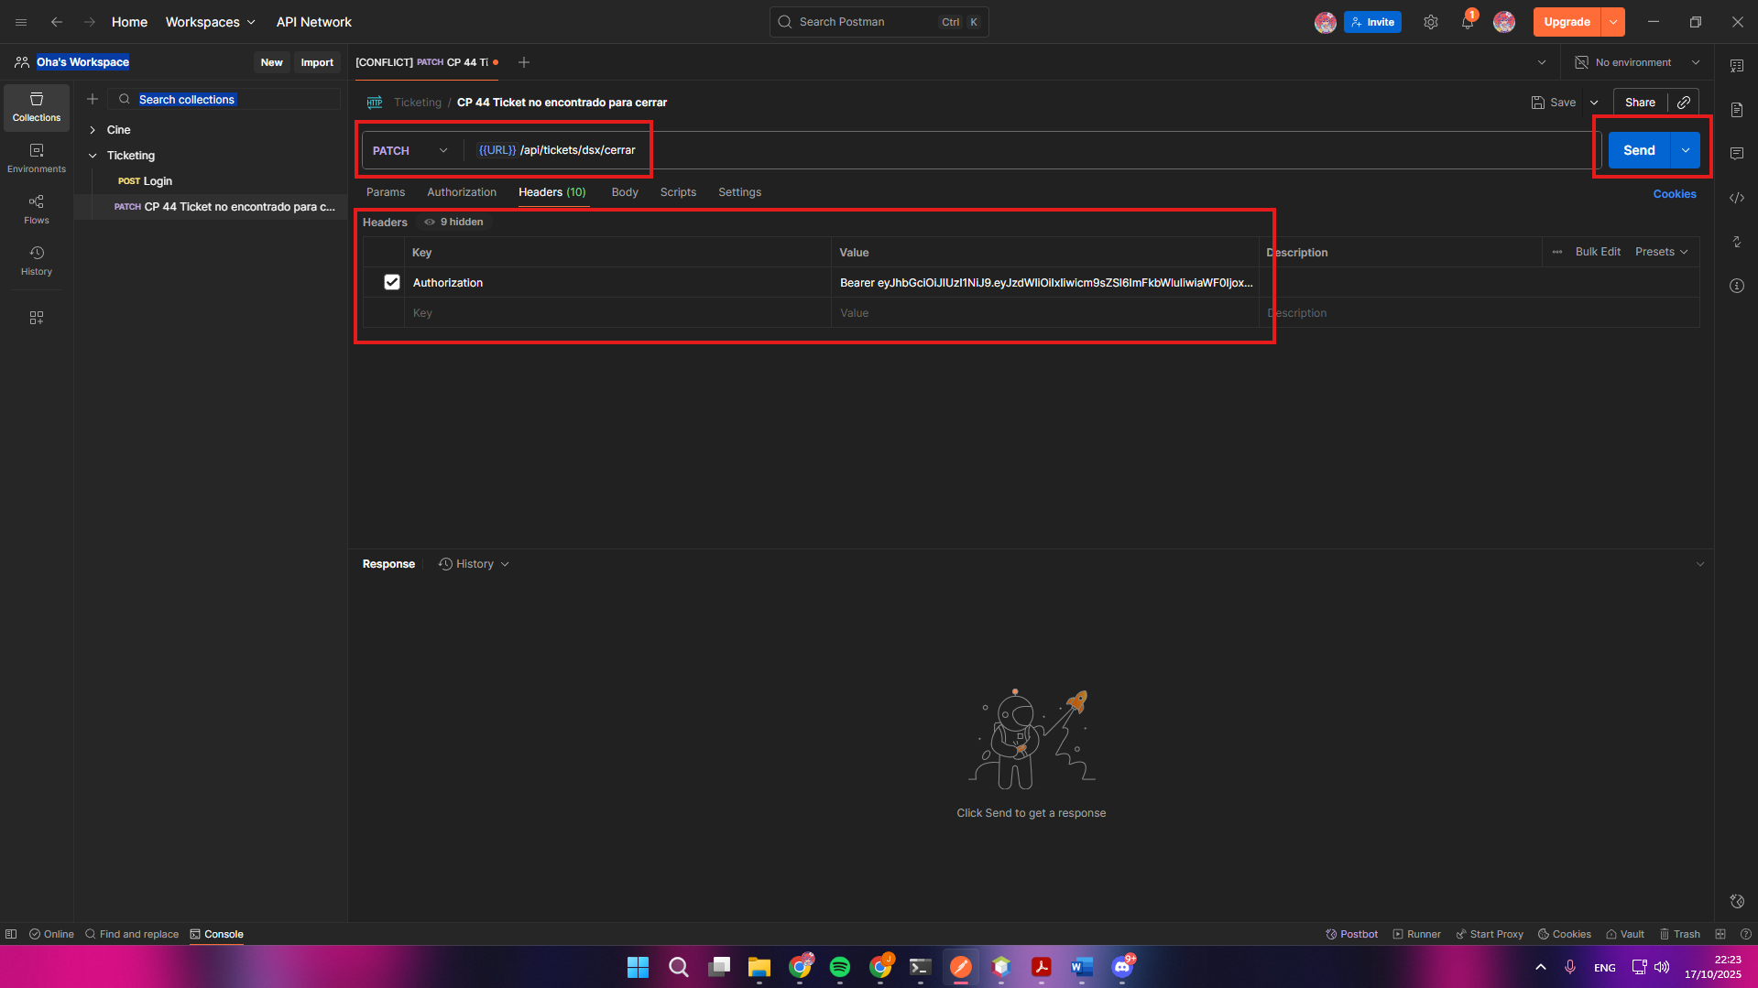

**Resultado obtenido**

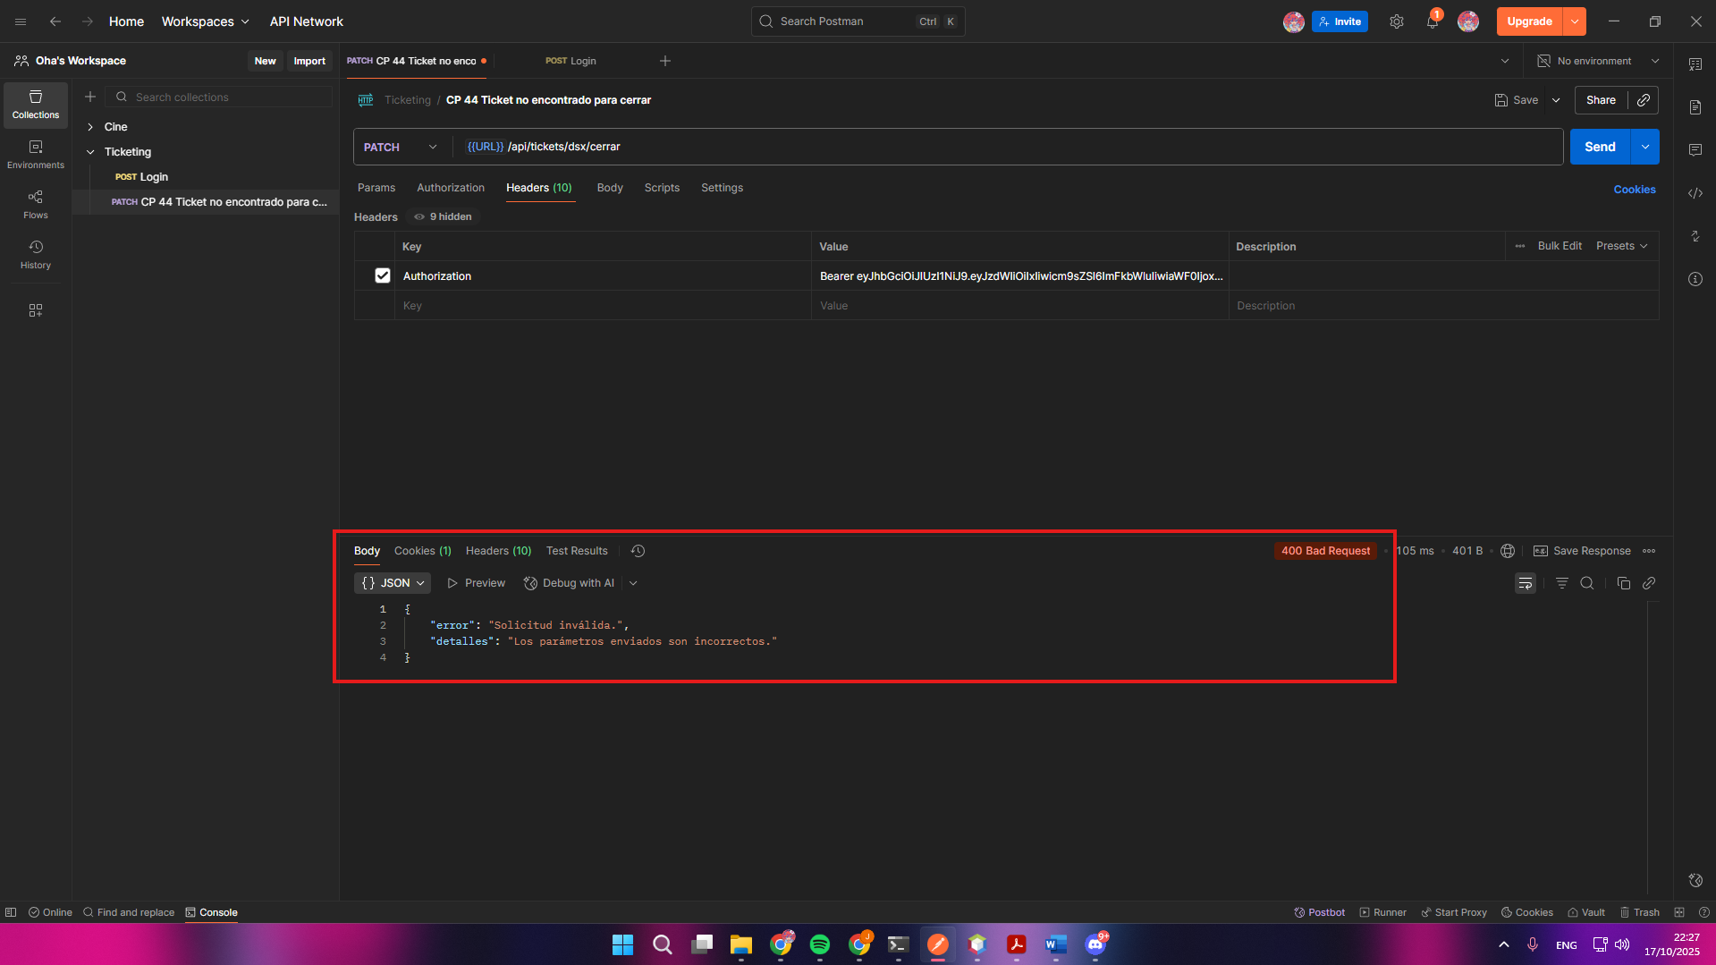

* **¿Prueba Superada?:** Si
* **Observaciones:**

La prueba fue ejecutada con total éxito

## CP-45

* + **Caso de Prueba**: Ticket no encontrado para cerrar
  + **Endpoint**: localhost:8080/api/tickets/{idTicket}/cerrar
  + **Método HTTP**: PATCH
  + **Descripción**: Validar que, si se intenta cerrar un ticket inexistente o cuyo ID no está registrado en el sistema, la operación falle con el código adecuado.
  + **Cuerpo de la petición**: No aplica.
  + **Headers**: Authorization: Bearer
  + **Código de Respuesta Esperado**:404 Not Found

# Respuesta esperada:

{

"error": "El ticket no fue encontrado"

}

# Prueba Exitosa si:

* + - El sistema responde con código HTTP 404 Not Found.
    - La respuesta incluye un mensaje que indique que el ticket no fue encontrado.
  + **Ejecucion de la prueba**

1. Crear una nueva petición en postman con PATCH
2. Ingresar la URL con la id de tickets
3. Configurar el header authorization
4. Presionar send

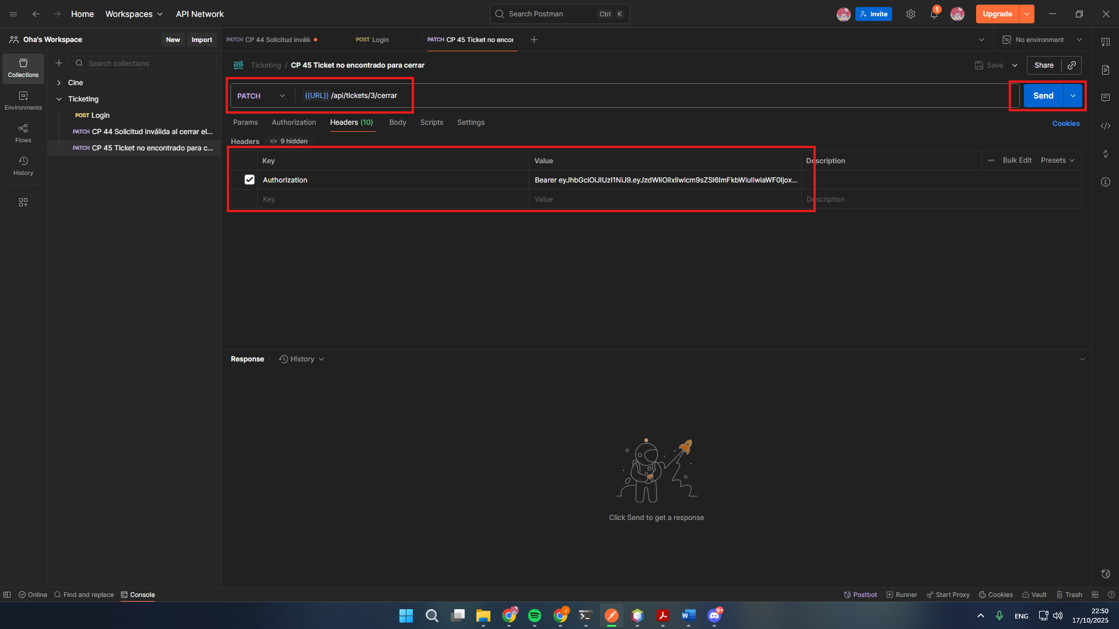

**Resultado obtenido**

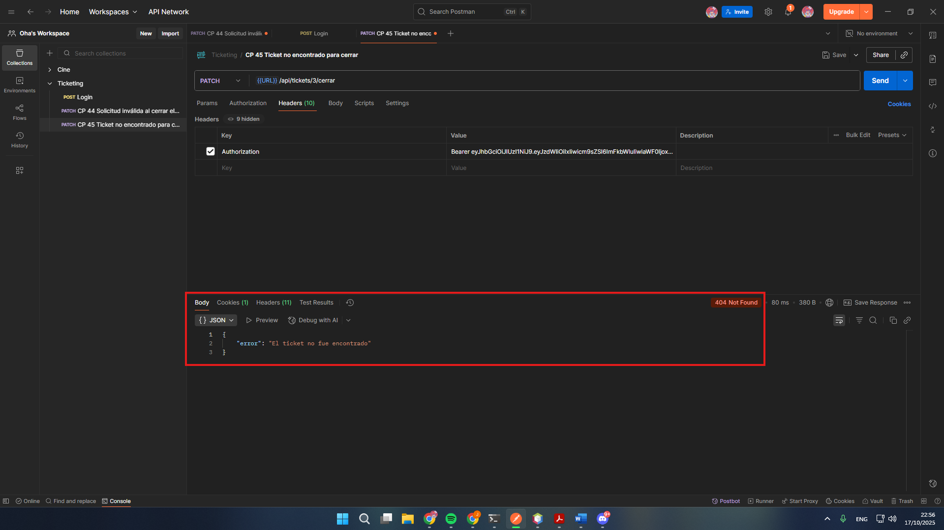

* **¿Prueba Superada?:** Si
* **Observaciones:**

La prueba fue ejecutada con total éxito

## CP-46

* + **Caso de Prueba**: Error del servidor al cerrar el ticket
  + **Endpoint**: localhost:8080/api/tickets/{idTicket}/cerrar
  + **Método HTTP**: PATCH
  + **Descripción**: Validar el comportamiento del sistema cuando ocurre un error interno al intentar cerrar un ticket existente.
  + **Cuerpo de la petición**: No aplica.
  + **Headers**: Authorization: Bearer
  + **Código de Respuesta Esperado**: 500 Internal Server Error

# Respuesta esperada:

{

"error": "Error interno del servidor. Intente nuevamente más tarde."

}

# Prueba Exitosa si:

* + - El sistema responde con código HTTP 500 Internal Server Error.
    - La respuesta incluye un mensaje de error genérico sin exponer detalles.
  + **Ejecucion de la prueba**

1. Crear una nueva petición en postman con PATCH
2. Ingresar una URL incorrecta o inexistente
3. Configurar el header authorization
4. Presionar send

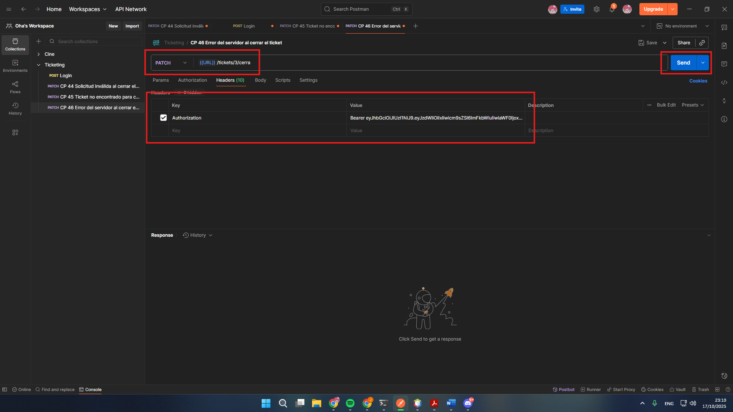

**Resultado obtenido**

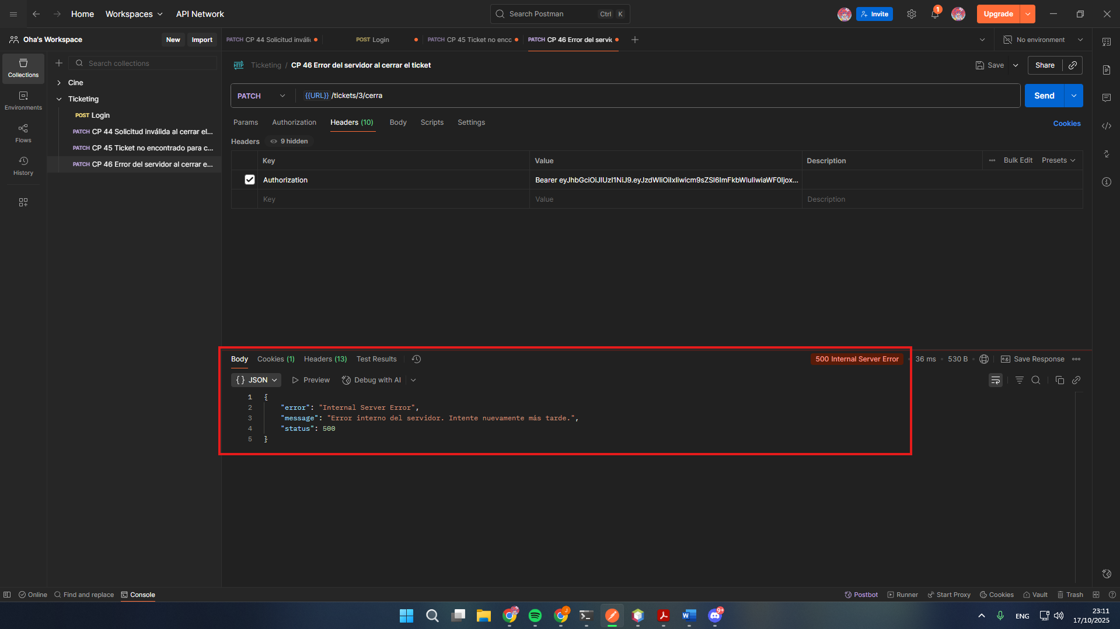

* **¿Prueba Superada?:** Si
* **Observaciones:**

La prueba fue ejecutada con total éxito

## CP-47

* + **Caso de Prueba**: Reasignar tickets a los agentes
  + **Endpoint**: localhost:8080/api/tickets/{idTicket}
  + **Método HTTP**: POST
  + **Descripción**: Validar que el administrador pueda reasignar un ticket a un agente disponible.

# Cuerpo de la petición:

{

"agenteId": 123

}

* + **Headers**: Content-Type: application/json Authorization: Bearer
  + **Código de Respuesta Esperado**: 201 Created

# Respuesta esperada:

{

"id": 123,

"usuarioId": 128,

"titulo": "Problema con login",

"descripcion": "El usuario no puede iniciar sesión", "agenteId": 123,

"estado": "pendiente", "categoriaId": 3, "prioridad": "importante",

"fechaCreacion": "2025-09-28T14:30:00Z", "fechaCierre": **null**

}

# Prueba Exitosa si:

* + - El ticket es reasignado correctamente al agente.
    - La respuesta incluye información del ticket con el nuevo agenteId asignado.
  + **Ejecucion de la prueba**

1. Crear una nueva petición en postman con POST
2. Ingresar la URL especificando la id del ticket
3. Configurar el body
4. Configurar el header authorization
5. Presionar send

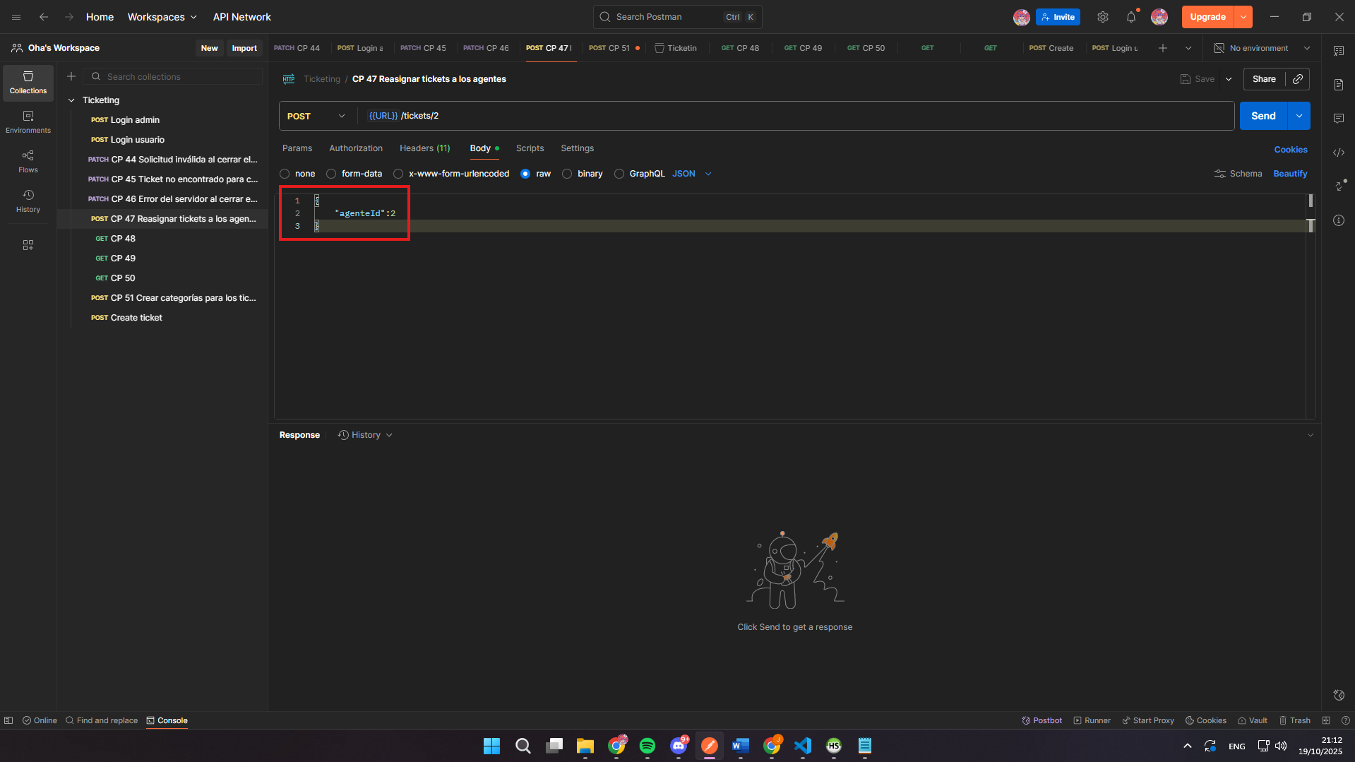

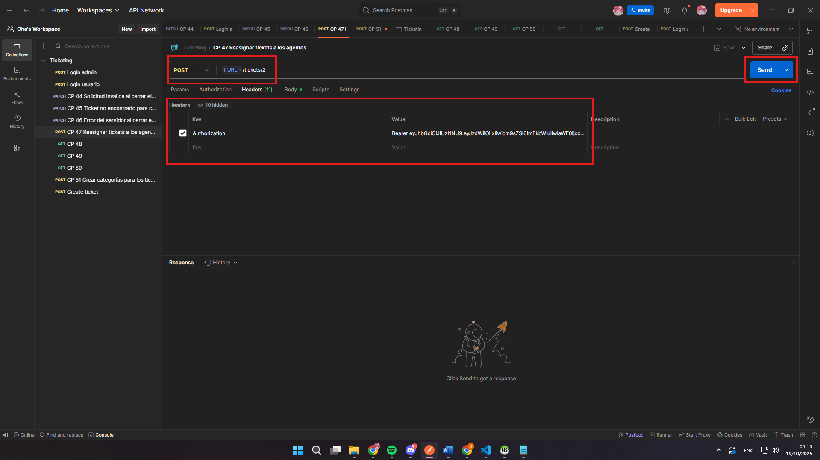

**Resultado obtenido  
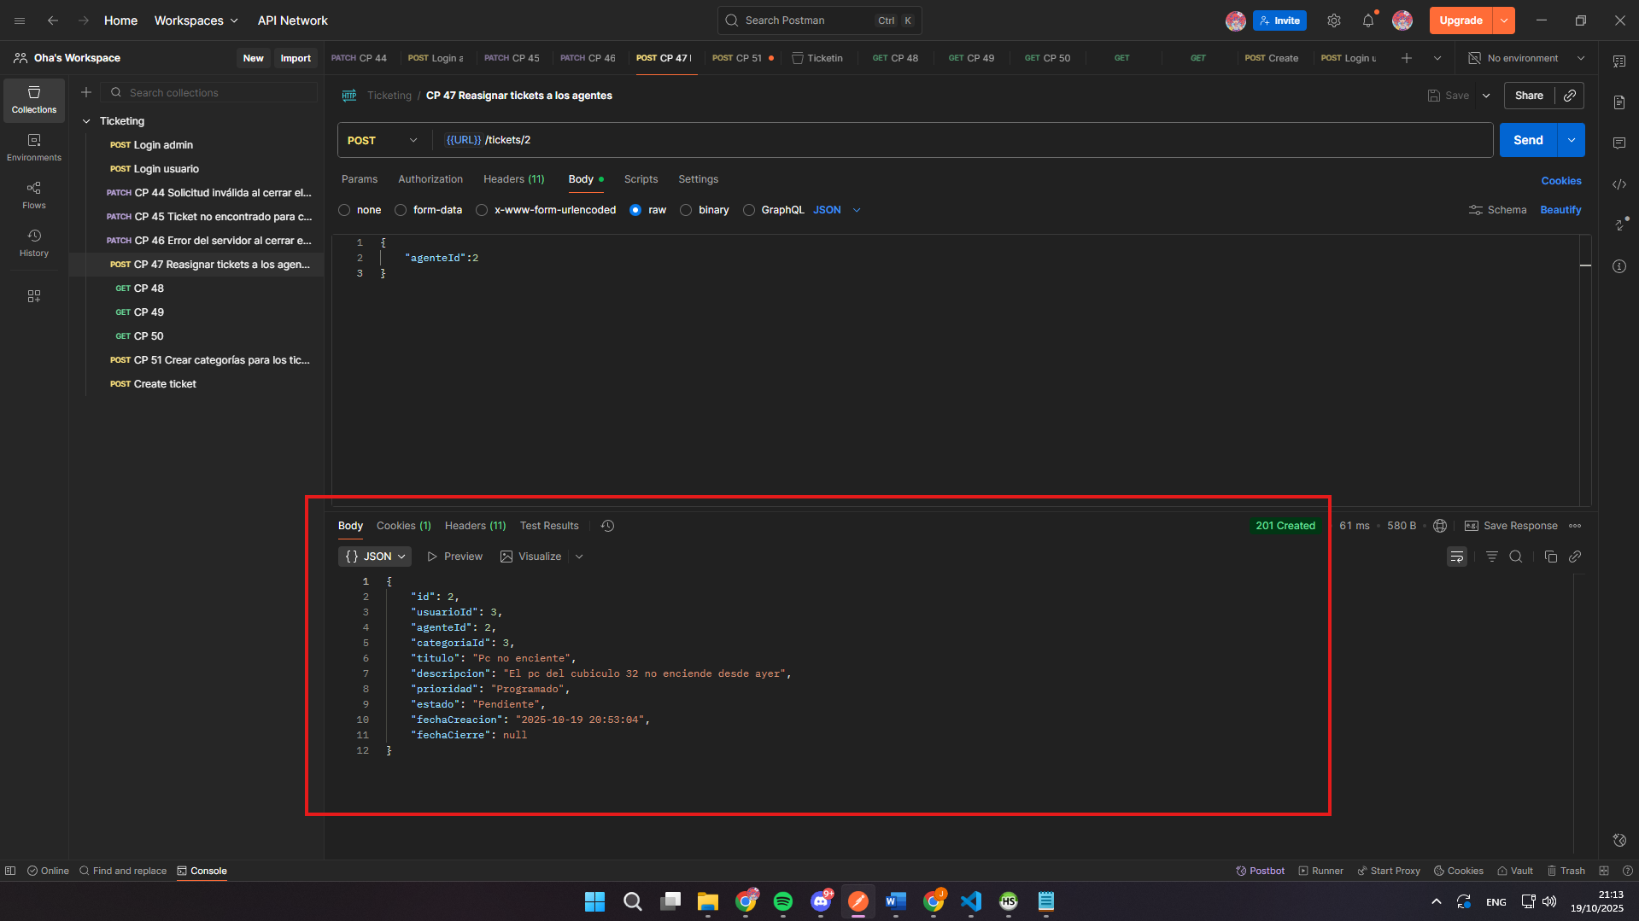**

**Prueba superada?: Si**

**Observaciones: Prueba superada con éxito**

## CP-48

* + **Caso de Prueba**: Datos inválidos al reasignar ticket a un agente
  + **Endpoint**: localhost:8080/api/tickets/{idTicket}
  + **Método HTTP**: POST
  + **Descripción**: Validar que el sistema rechace la reasignación si los datos enviados no son válidos.

# Cuerpo de la petición:

{

"agenteId": 123

}

* + **Headers**: Content-Type: application/json Authorization: Bearer
  + **Código de Respuesta Esperado**: 400 Bad Request

# Respuesta esperada:

{

"error": "Los datos enviados son inválidos"

}

# Prueba Exitosa si:

* + - El sistema devuelve el código 400.
    - La respuesta incluye un mensaje indicando que los datos enviados son inválidos.
  + **Ejecucion de la prueba**

1. Crear una nueva petición en postman con POST
2. Ingresar la URL especificando la id del ticket
3. Configurar el body
4. Configurar el header authorization
5. Presionar send

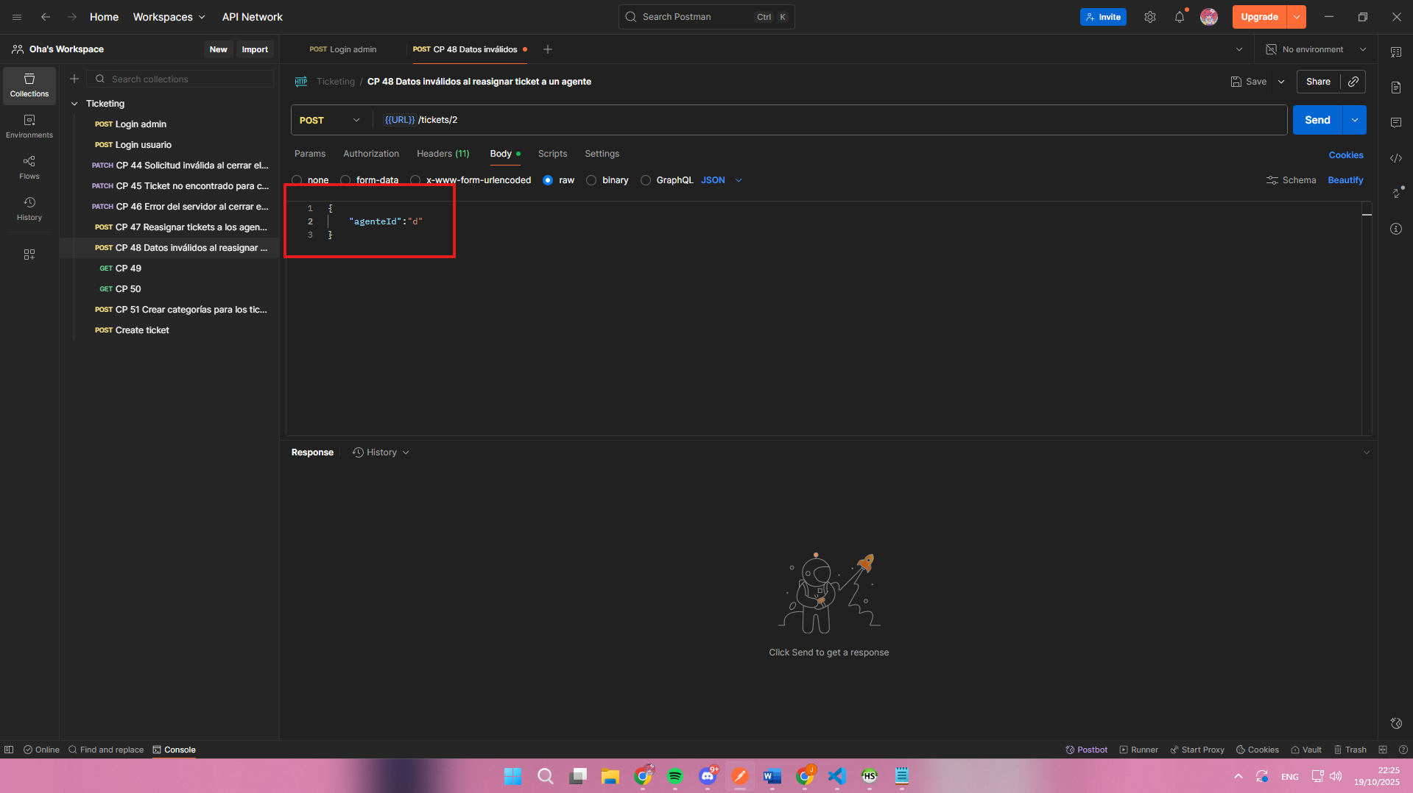

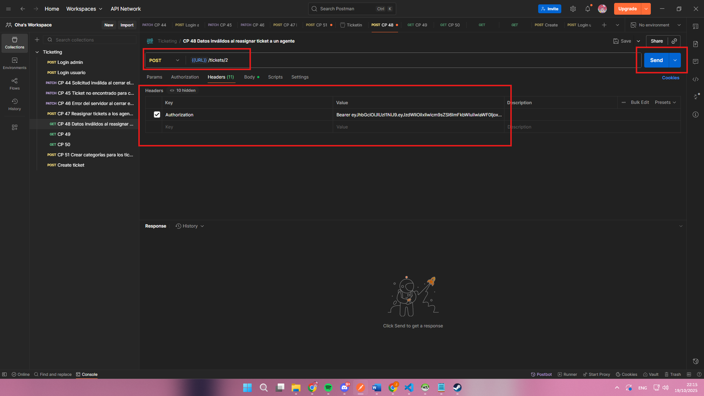

**Resultado obtenido**

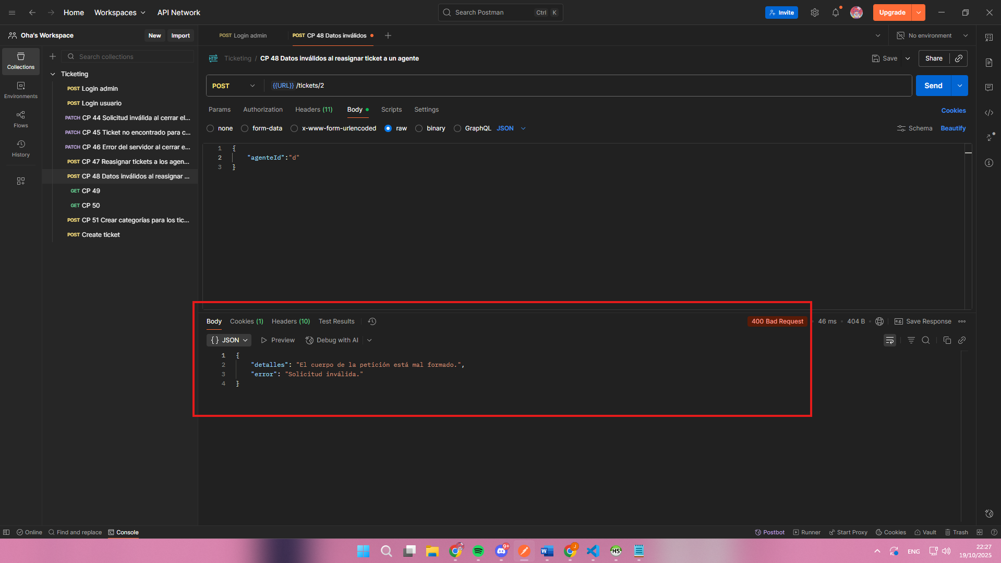

**Prueba superada?: Si**

**Observaciones: Prueba superada con exito**

## CP-49

* + **Caso de Prueba**: Ticket o agente no encontrado para reasignación
  + **Endpoint**: localhost:8080/api/tickets/{idTicket}
  + **Método HTTP**: POST
  + **Descripción**: Validar que el sistema notifique cuando el ticket o el agente especificado no existan.

# Cuerpo de la petición:

{

"agenteId": 123

}

* + **Headers**: Content-Type: application/json Authorization: Bearer
  + **Código de Respuesta Esperado**: 404 Not Found

# Respuesta esperada:

{

"error": "No se encontró el ticket o el agente solicitado"

}

# Prueba Exitosa si:

* + - El sistema responde con código 404.
    - El mensaje de error indica que no se encontró el ticket o el agente solicitado.
  + **Ejecucion de la prueba**

1. Crear una nueva petición en postman con POST
2. Ingresar la URL especificando la id del ticket
3. Configurar el body
4. Configurar el header authorization
5. Presionar send

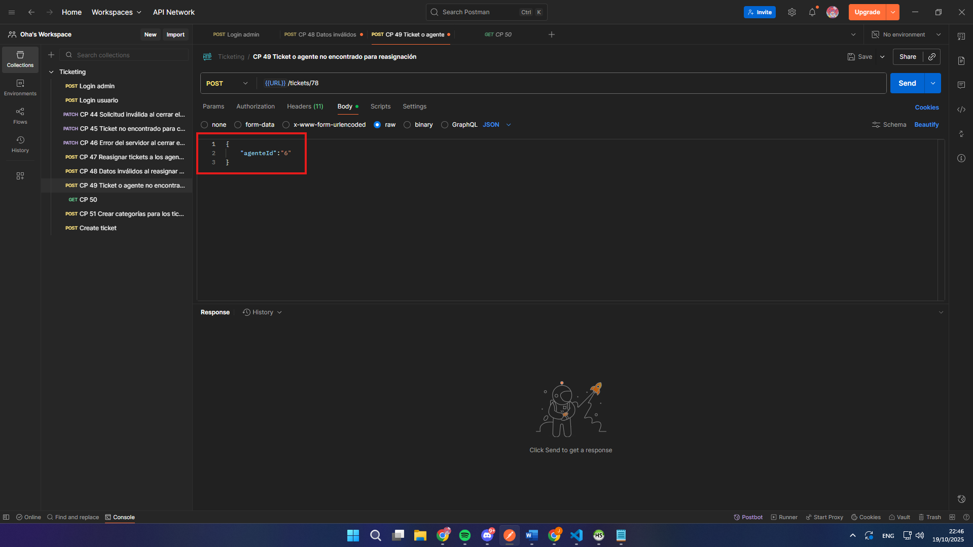 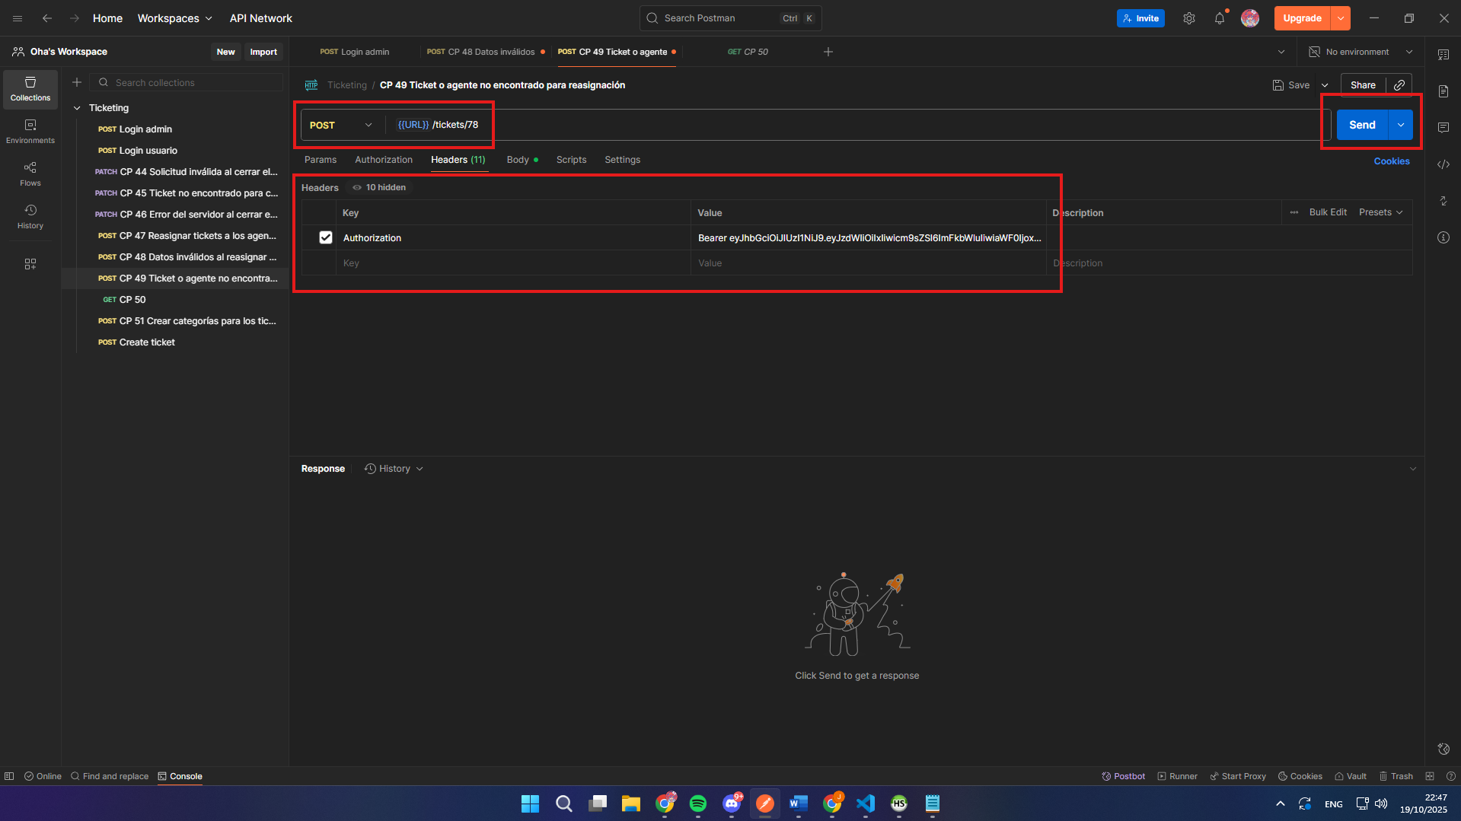

**Resultado obtenido**

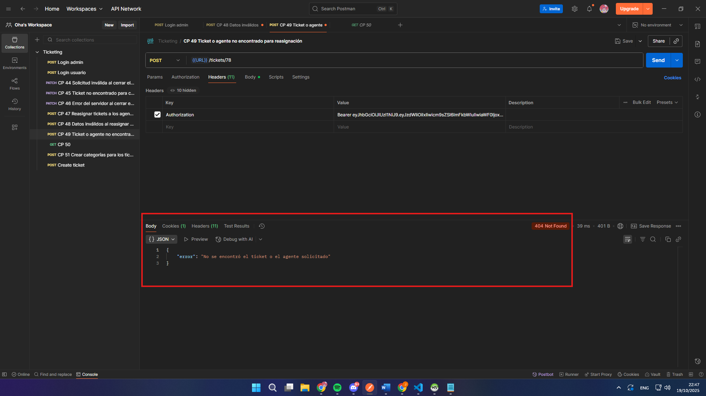

**Prueba superada?: Si  
Observaciones: Prueba superada con exito**

## CP-50

* + **Caso de Prueba**: Error del servidor al reasignar ticket
  + **Endpoint**: localhost:8080/api/tickets/{idTicket}
  + **Método HTTP**: POST
  + **Descripción**: Validar que el sistema maneje correctamente errores internos al intentar reasignar un ticket.

# Cuerpo de la petición:

{

"agenteId": 123

}

* + **Headers**: Content-Type: application/json Authorization: Bearer
  + **Código de Respuesta Esperado**: 500 Internal Server Error

# Respuesta esperada:

{

"error": "Error interno del servidor. Intente nuevamente más tarde."

}

# Prueba Exitosa si:

* + - El sistema responde con código HTTP 500 Internal Server Error.
    - La respuesta incluye un mensaje de error genérico sin exponer detalles.
  + **Ejecucion de la prueba**

1. Crear una nueva petición en postman con POST
2. Ingresar la URL especificando la id del ticket
3. Configurar el body
4. Configurar el header authorization
5. Presionar send

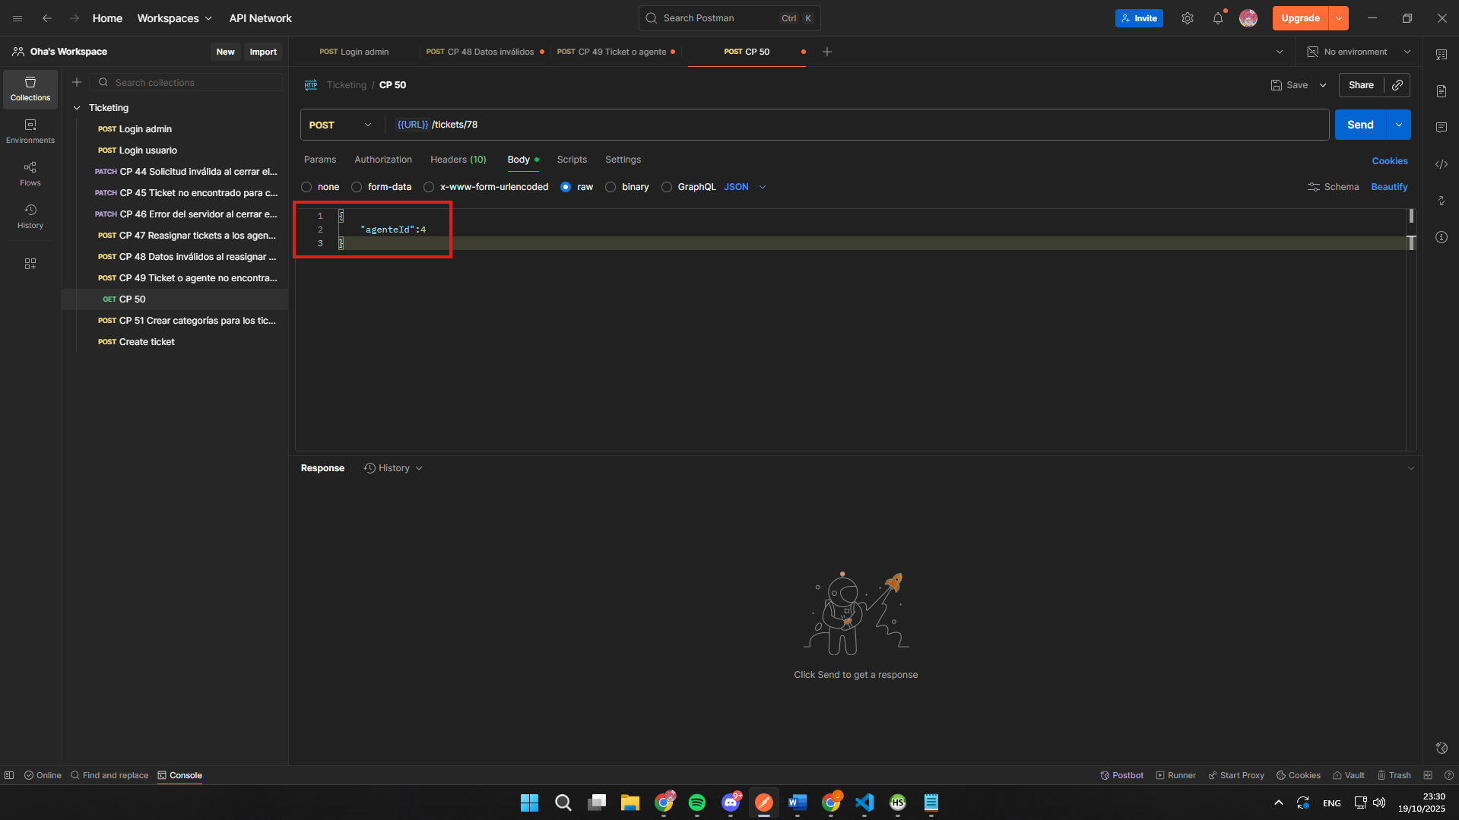

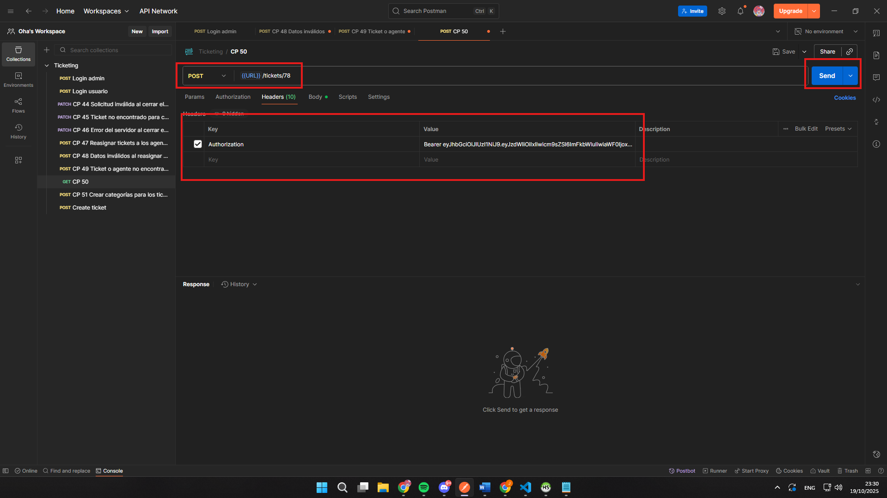

**Resultado obtenido:**

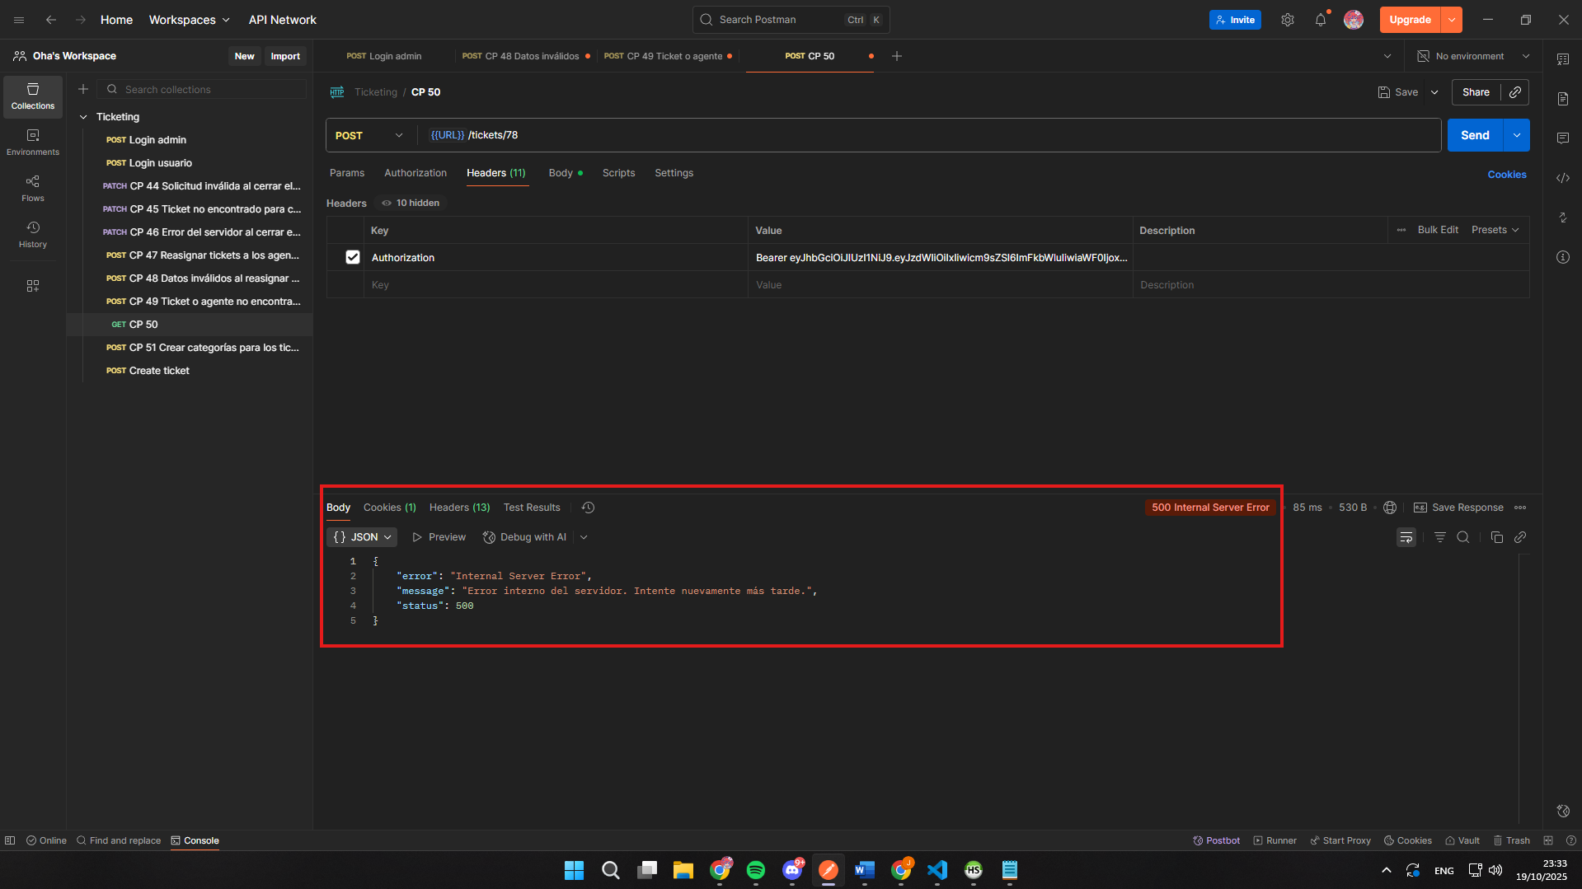

**Prueba superada?: Si**

**Observaciones: Prueba superada con éxito**

## CP-51

* + **Caso de Prueba**: Crear categorías para los tickets
  + **Endpoint**: localhost:8080/api/categorias
  + **Método HTTP**: POST
  + **Descripción**: Validar que el administrador pueda crear una nueva cate- goría para organizar los tickets.

# Cuerpo de la petición:

{

"nombre": "Soporte Técnico",

"descripcion": "Problemas relacionados con hardware y software"

}

* + **Headers**: Content-Type: application/json Authorization: Bearer
  + **Código de Respuesta Esperado**: 201 Created

# Respuesta esperada:

{

"id": 10,

"nombre": "Soporte Técnico",

"descripcion": "Problemas relacionados con hardware y software"

}

# Prueba Exitosa si:

* + - El sistema devuelve código 201.
    - La respuesta incluye la categoría creada con su id, nombre y descrip- cion.
  + **Ejecucion de la prueba**

1. Crear una nueva petición en postman con POST
2. Ingresar la URL de categorias
3. Configurar el header authorization
4. Configurar el body
5. Presionar Send

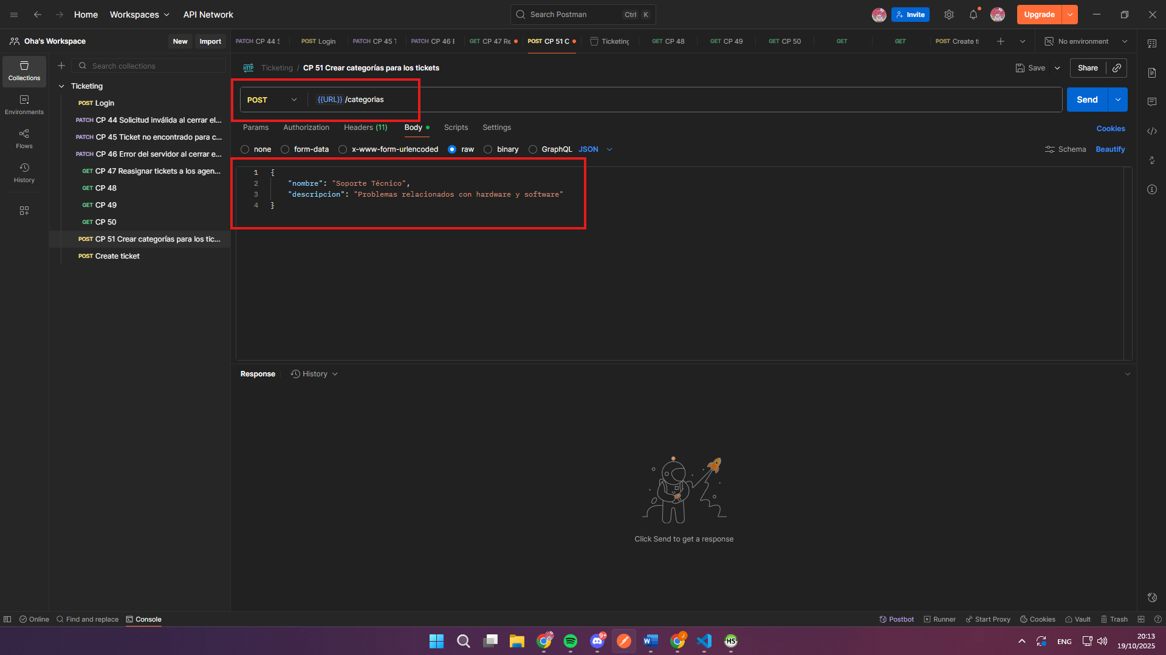

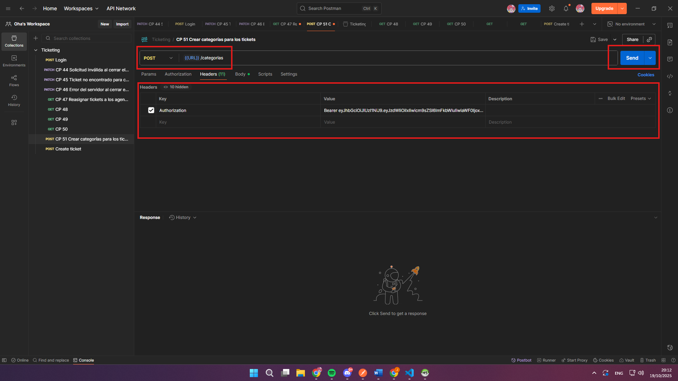

**Resultado obtenido**

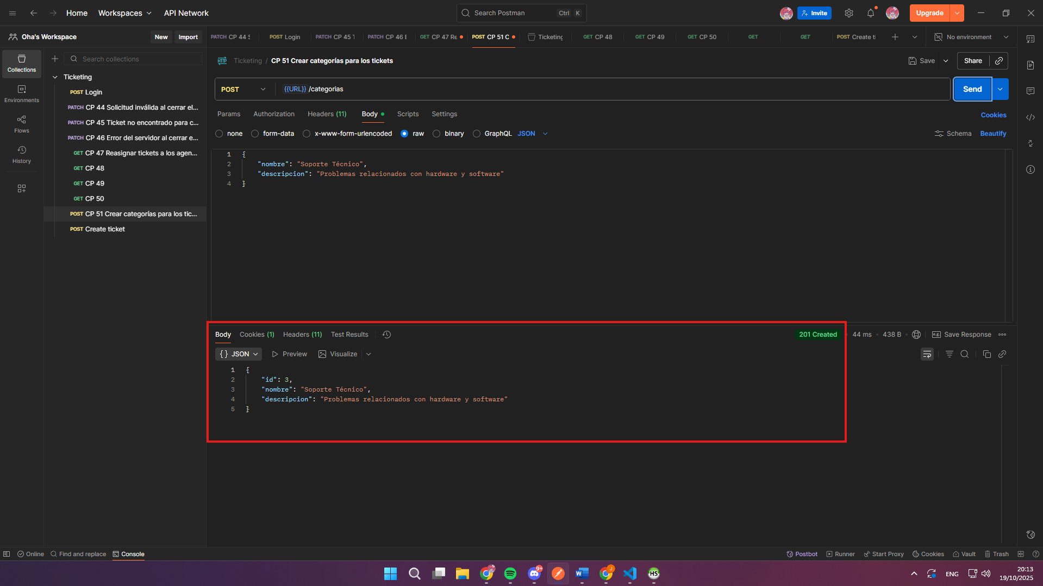

* **¿Prueba Superada?:** Si
* **Observaciones:**

La prueba fue superada con exito

## CP-52

* + **Caso de Prueba**: Datos inválidos al crear categoría de ticket
  + **Endpoint**: localhost:8080/api/categorias
  + **Método HTTP**: POST
  + **Descripción**: Validar que el sistema no permita crear una categoría con datos incompletos o inválidos.

# Cuerpo de la petición:

{

"nombre": "Soporte Técnico",

"descripcion": "Problemas relacionados con hardware y software"

}

* + **Headers**: Content-Type: application/json Authorization: Bearer
  + **Código de Respuesta Esperado**: 400 Bad Request

# Respuesta esperada:

{

"error": "Los datos enviados son inválidos o faltan campos obligatorios"

}

# Prueba Exitosa si:

* + - El sistema devuelve código 400.
    - La respuesta incluye un mensaje indicando que los datos son inválidos o faltantes.
  + **Ejecucion de la prueba**

1. Crear una nueva petición en postman con POST
2. Ingresar la URL de categorias
3. Configurar el header authorization
4. Configurar el body
5. Presionar Send

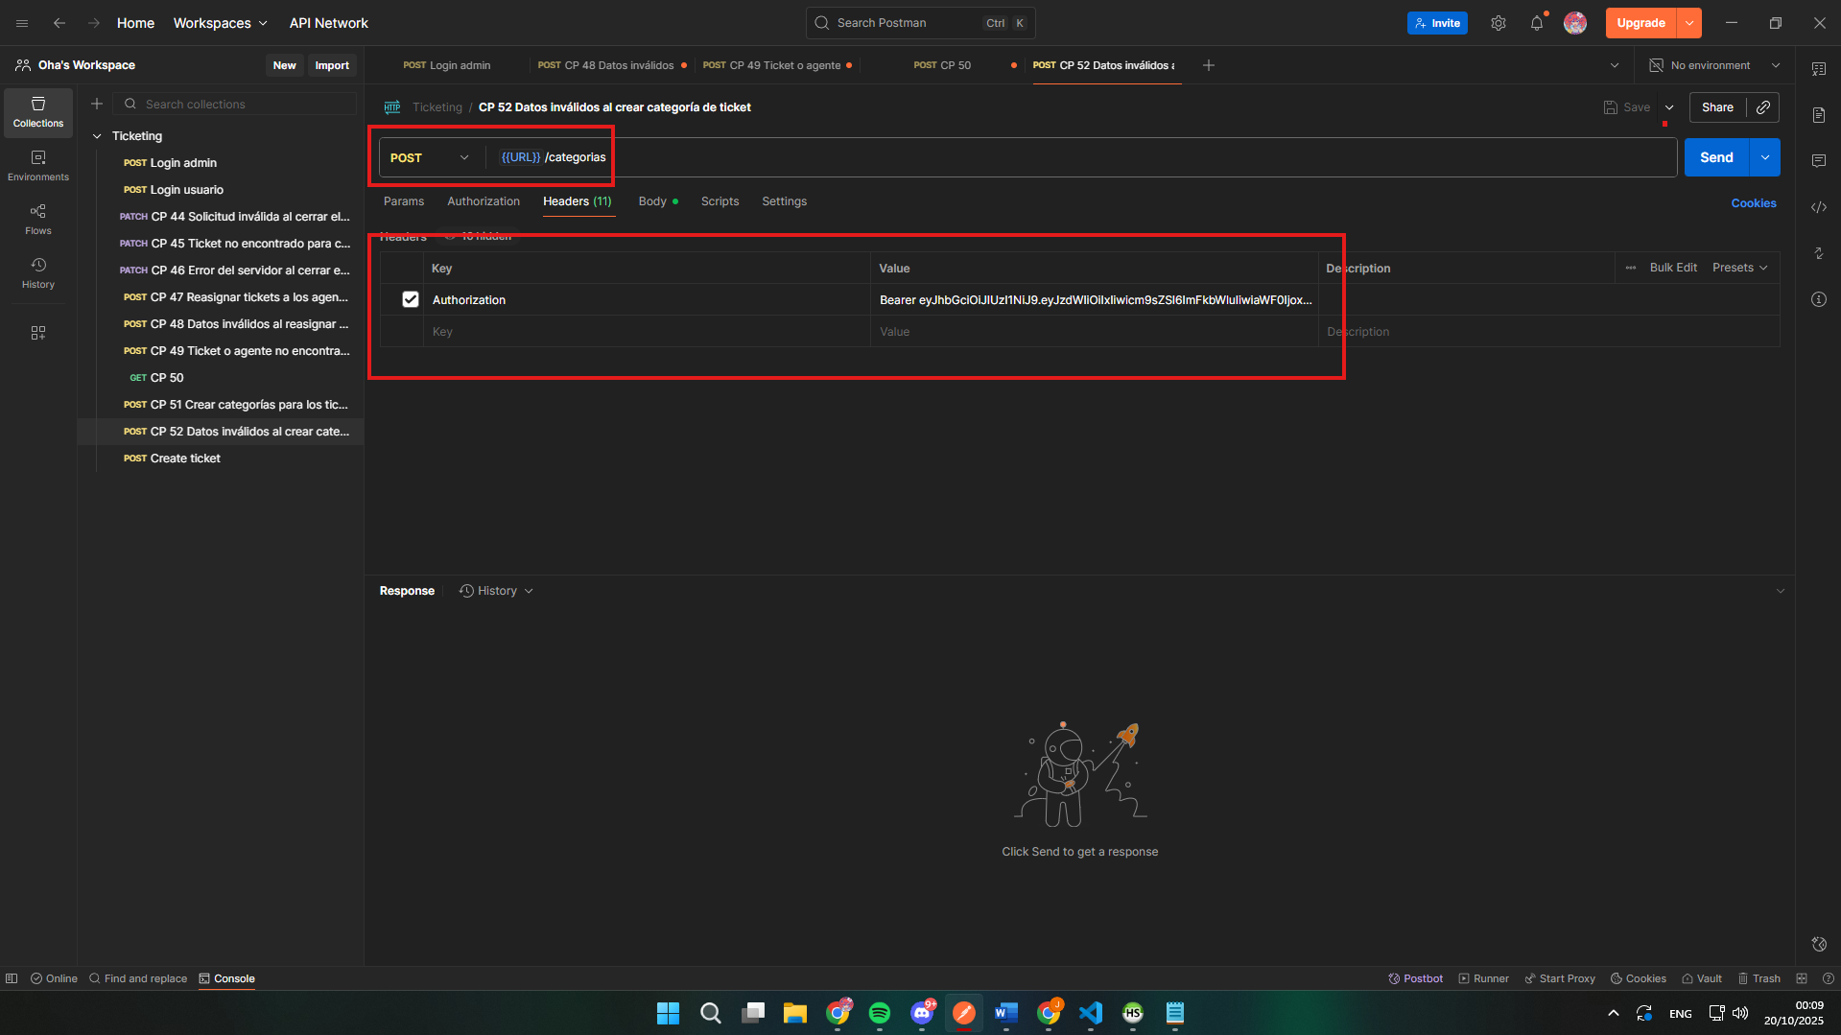 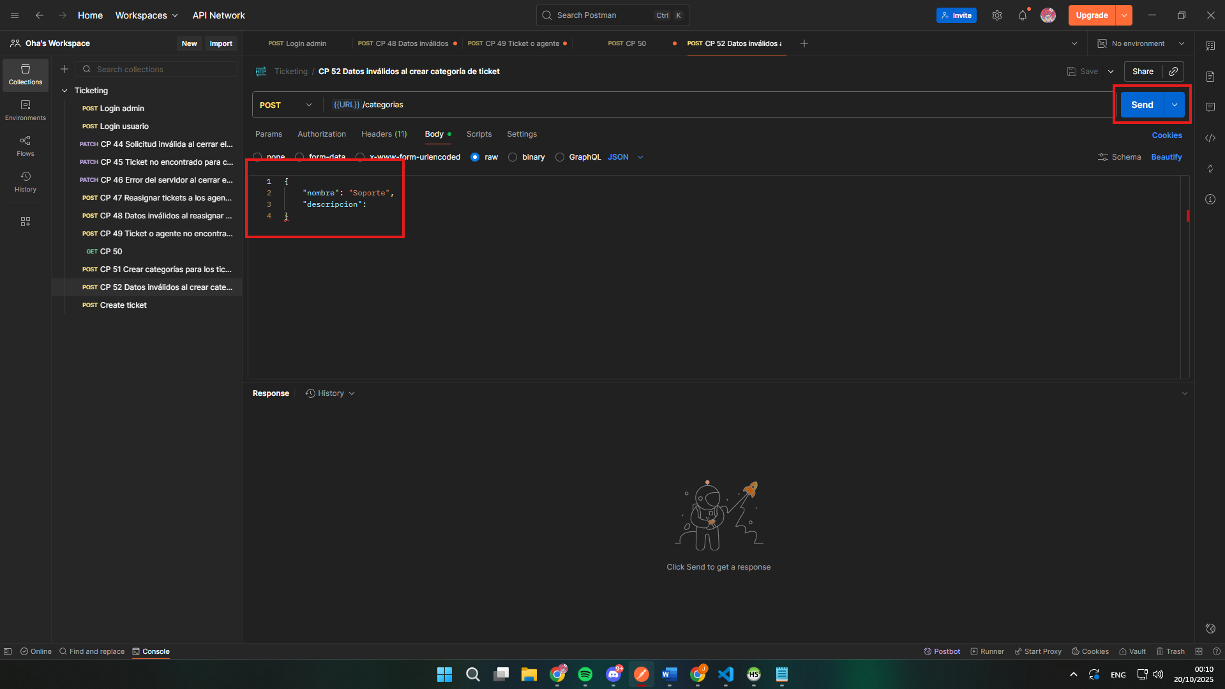  
**Resultado obtenido**

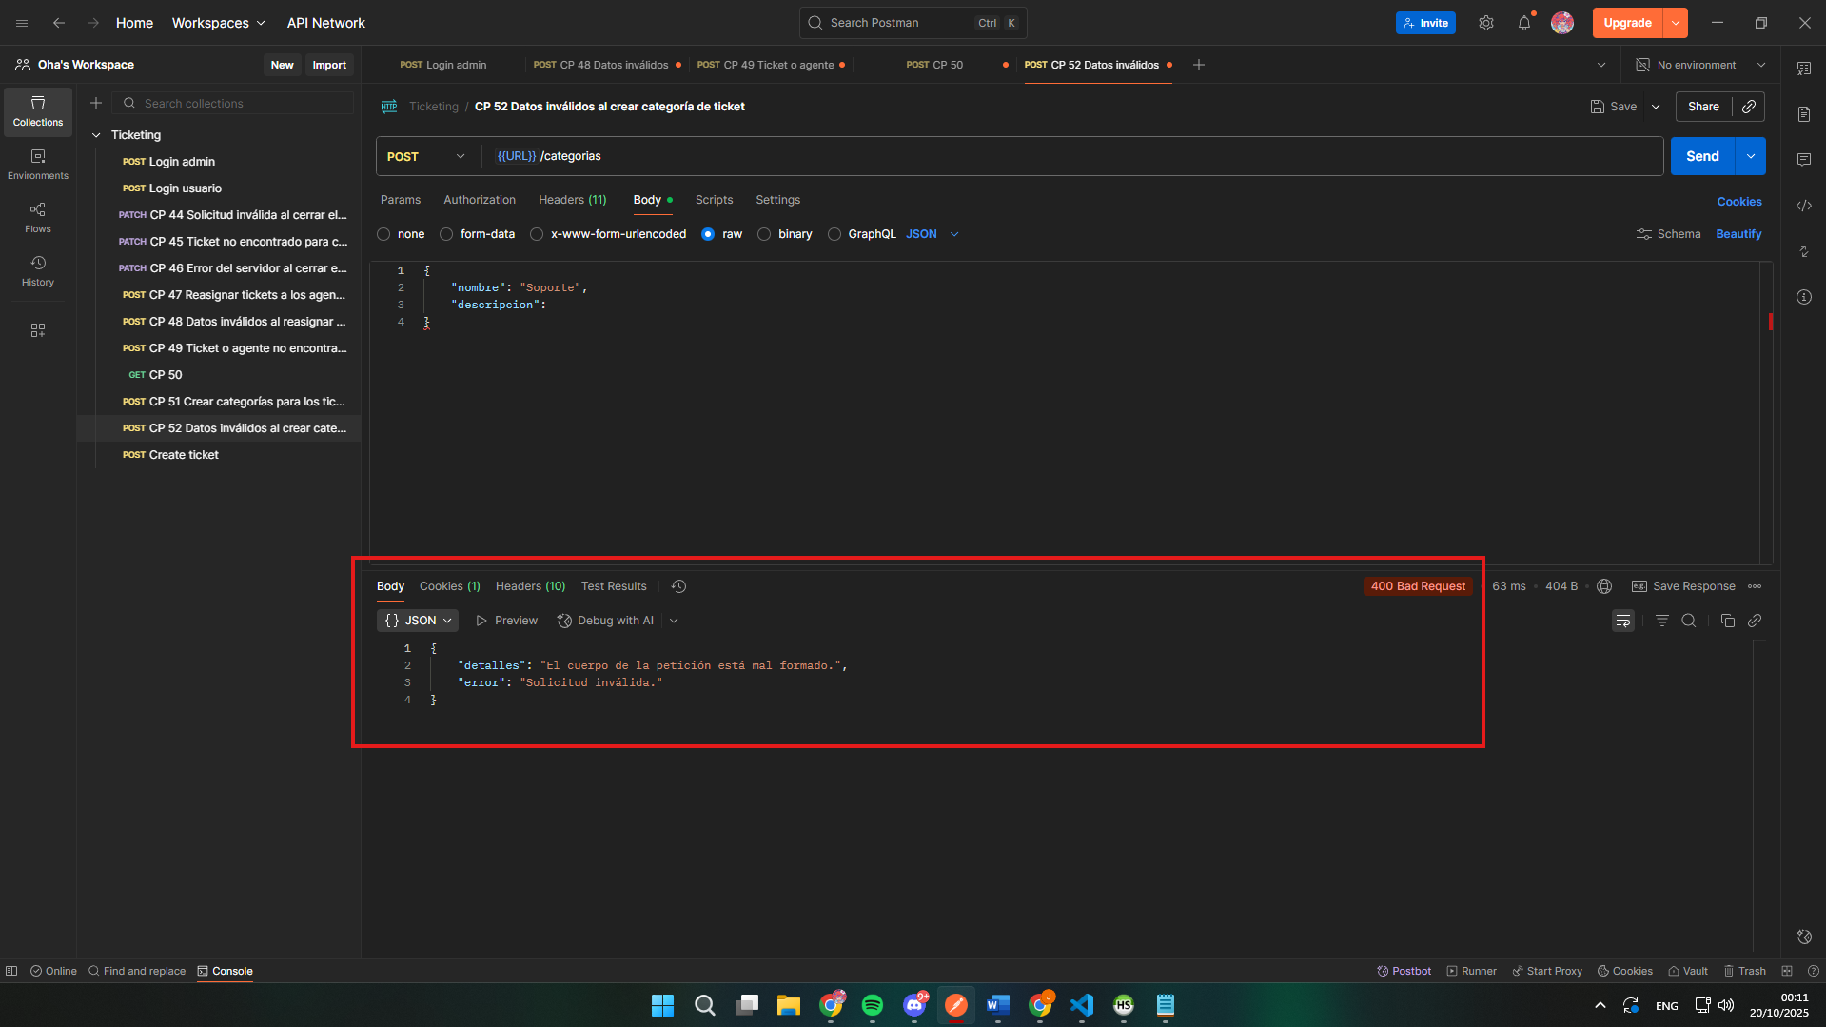

**Prueba superada?: Si**

**Observaciones: Prueba superada con éxito**

## CP-53

* + **Caso de Prueba**: Error del servidor al crear categoría de ticket
  + **Endpoint**: localhost:8080/api/categorias
  + **Método HTTP**: POST
  + **Descripción**: Validar que el sistema maneje correctamente errores internos al crear una categoría.

# Cuerpo de la petición:

{

"nombre": "Soporte Técnico",

"descripcion": "Problemas relacionados con hardware y software"

}

* + **Headers**: Content-Type: application/json Authorization: Bearer
  + **Código de Respuesta Esperado**: 500 Internal Server Error

# Respuesta esperada:

{

"error": "Error interno del servidor. Intente nuevamente más tarde."

}

# Prueba Exitosa si:

* + - El sistema responde con código HTTP 500 Internal Server Error.
    - La respuesta incluye un mensaje de error genérico sin exponer detalles.
  + **Ejecucion de la prueba**

1. Crear una nueva petición en postman con POST
2. Ingresar la URL de categorias
3. Configurar el header authorization
4. Configurar el body
5. Presionar Send

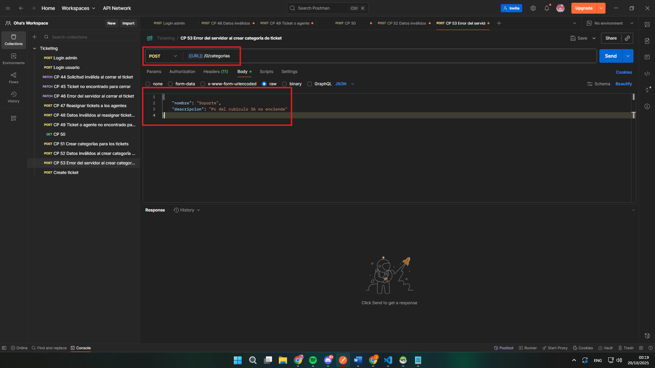

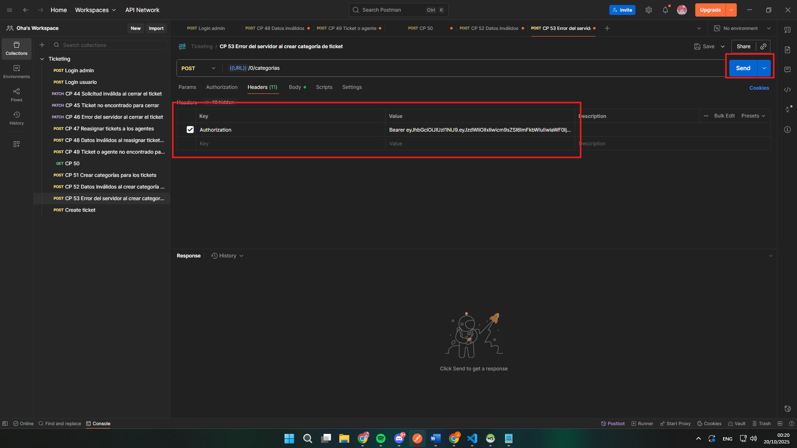

**Resultado obtenido  
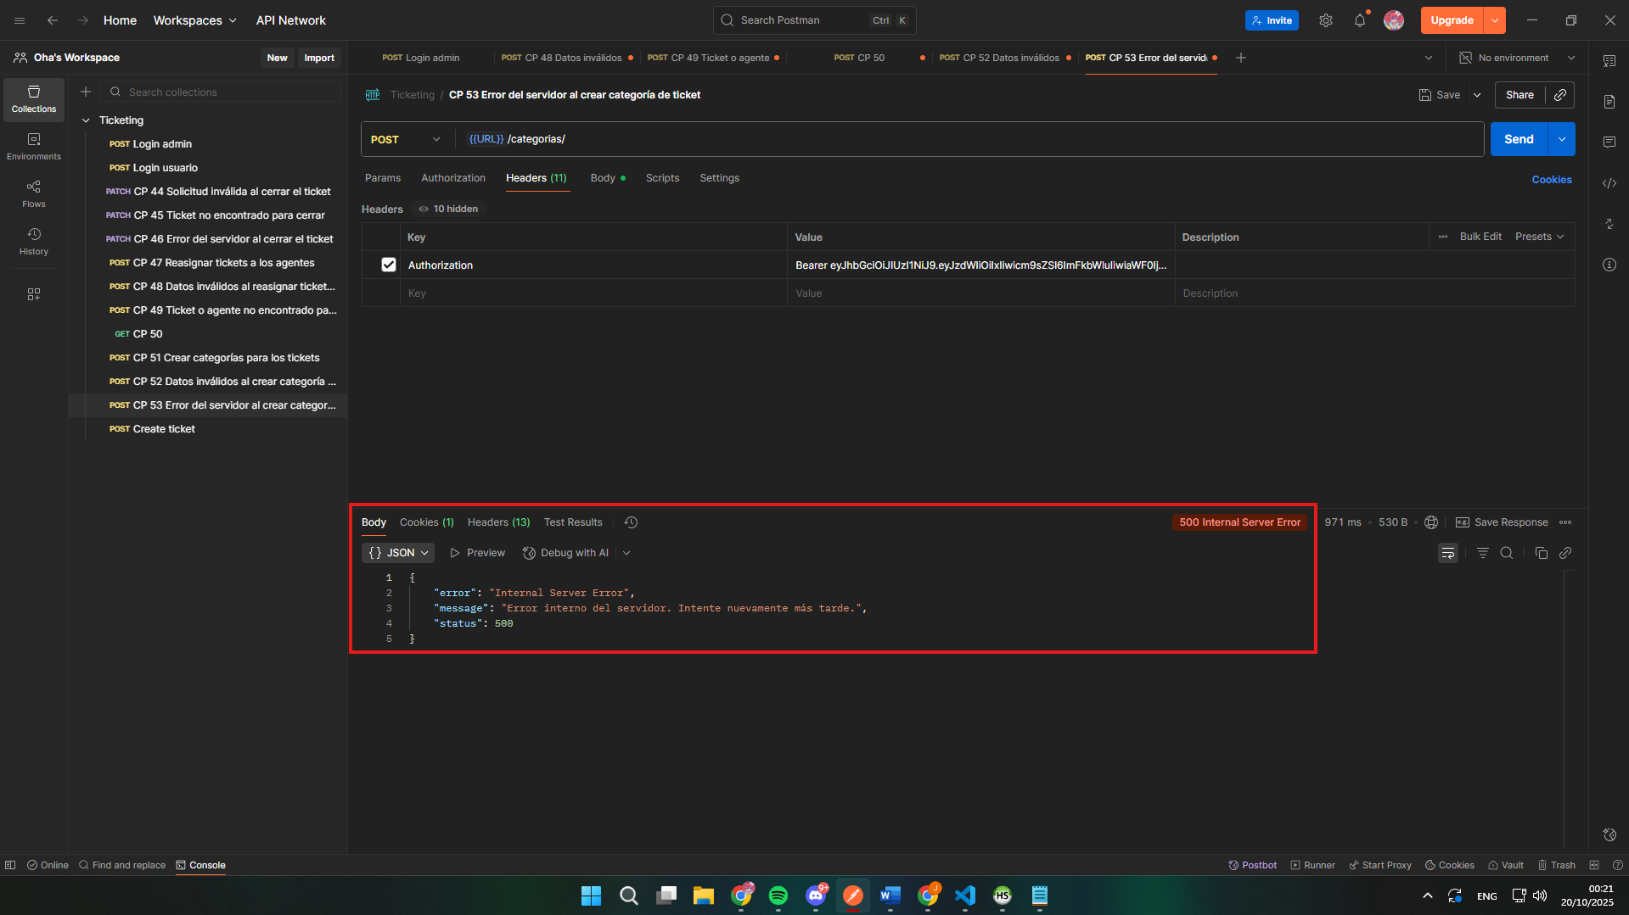**

**Prueba superada?: Si**

**Observaciones: Prueba superada con éxito**

## CP-54

* + **Caso de Prueba**: Crear cuentas de empleados y agentes
  + **Endpoint**: localhost:8080/api/usuarios
  + **Método HTTP**: POST
  + **Descripción**: Validar que el administrador pueda crear cuentas de usuarios con rol de empleado o agente.

# Cuerpo de la petición:

{

"rolId": 1,

"nombre": "María Fernanda",

"emailPersonal": "mariaf@email.com",

"emailCorporativo": "mariaf@empresa.com",

"contrasena": "maria5678",

"departamento": "Contaduría"

}

* + **Headers**: Content-Type: application/json Authorization: Bearer
  + **Código de Respuesta Esperado**: 201 Created

# Respuesta esperada:

# {

"id": 5,

"rolId": 1,

"nombre": "María Fernanda",

"emailPersonal": "mariaf@email.com",

"emailCorporativo": "mariaf@empresa.com",

"contrasena": (encriptada),

"departamento": "Contaduría"

}

# Prueba Exitosa si:

* + - El sistema devuelve código 201.
    - La respuesta incluye los datos del usuario creado (id, nombre, email, rol).
  + **Ejecucion de la prueba**

1. Crear una nueva petición en postman con POST
2. Ingresar la URL de usuarios
3. Configurar el header authorization
4. Configurar el body
5. Presionar Send

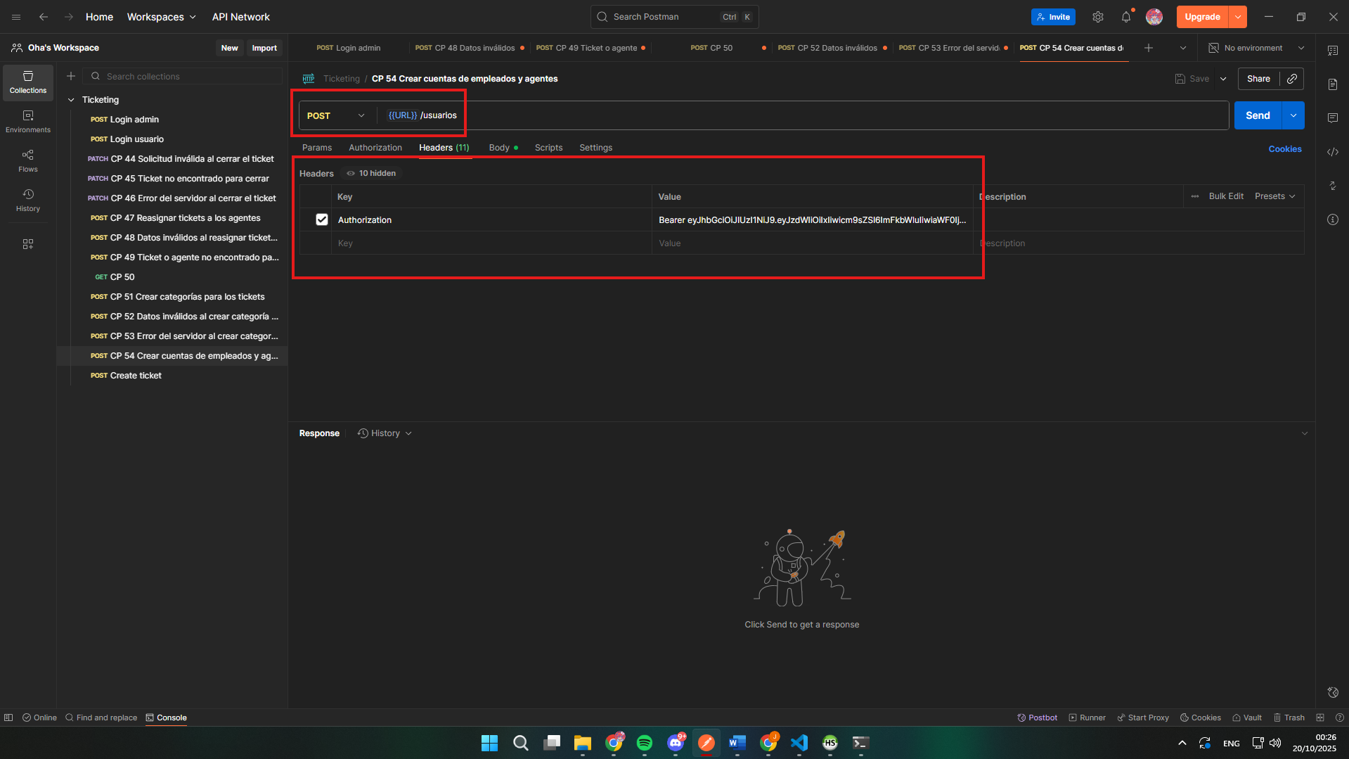

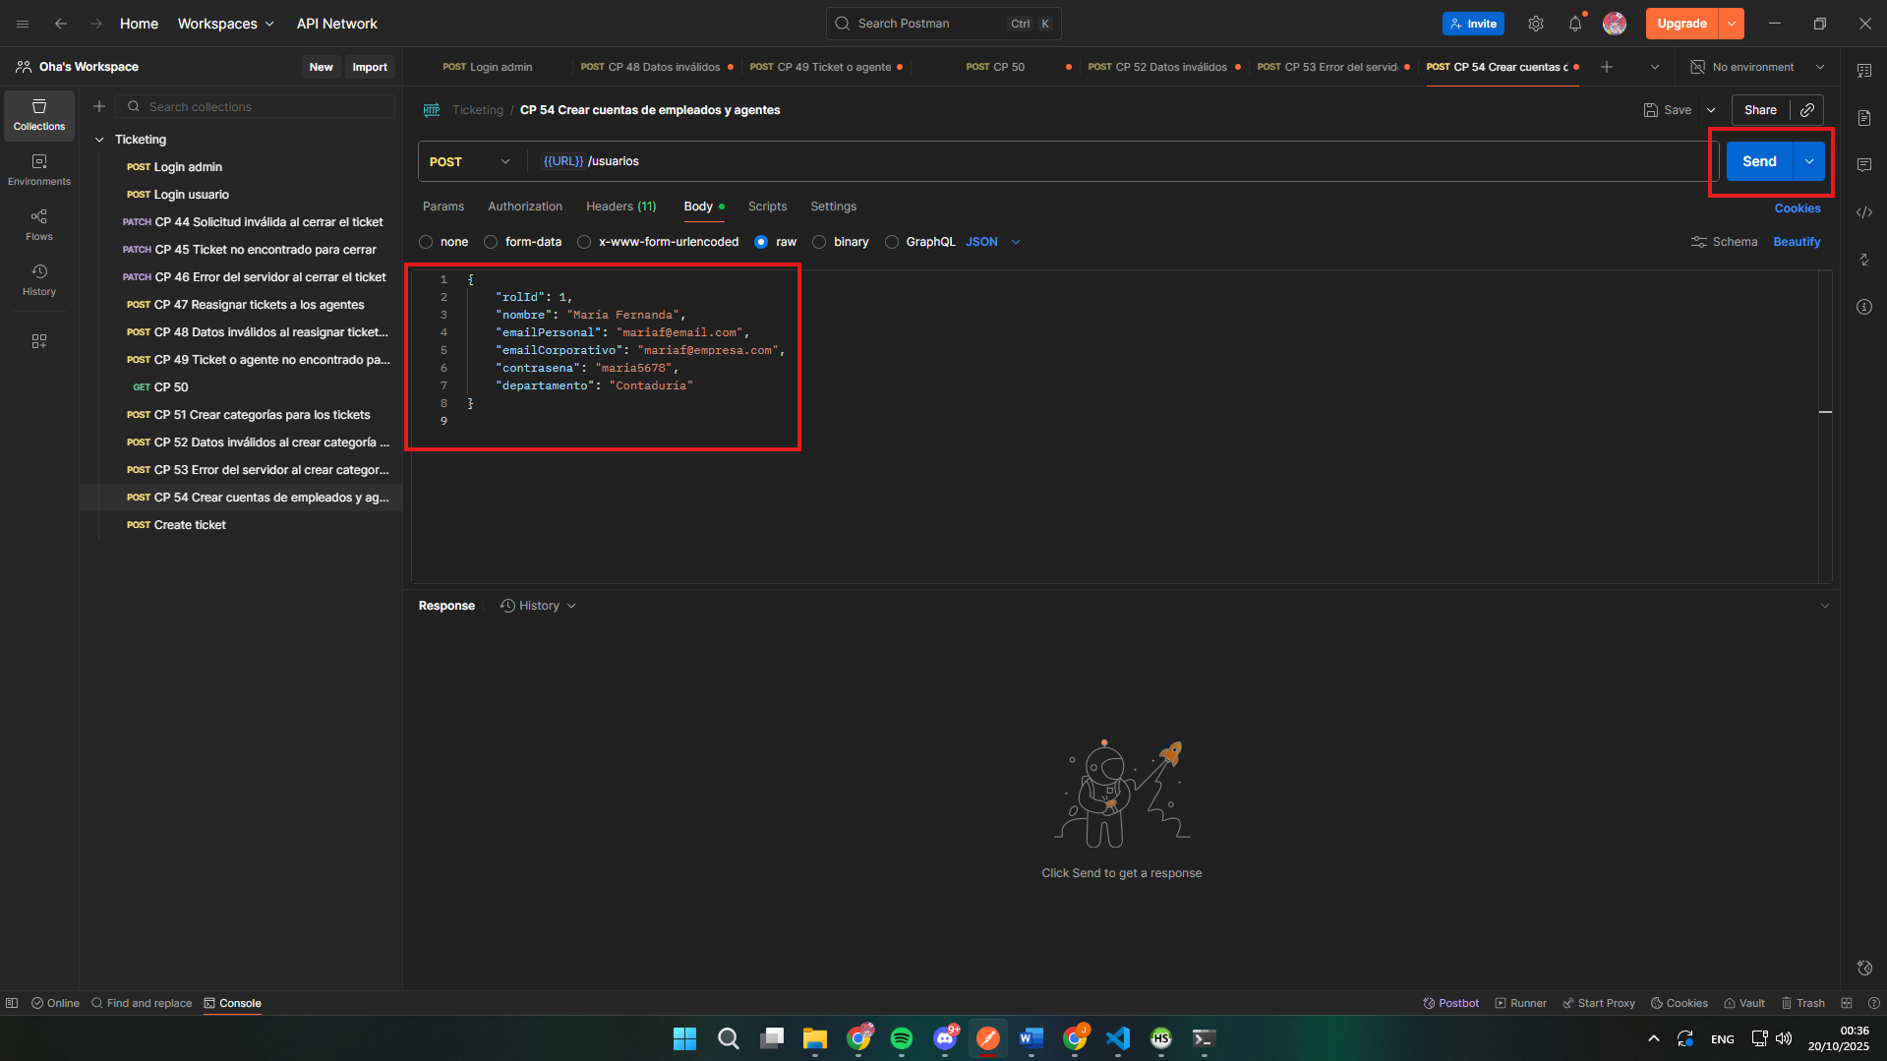

**Resultado obtenido**

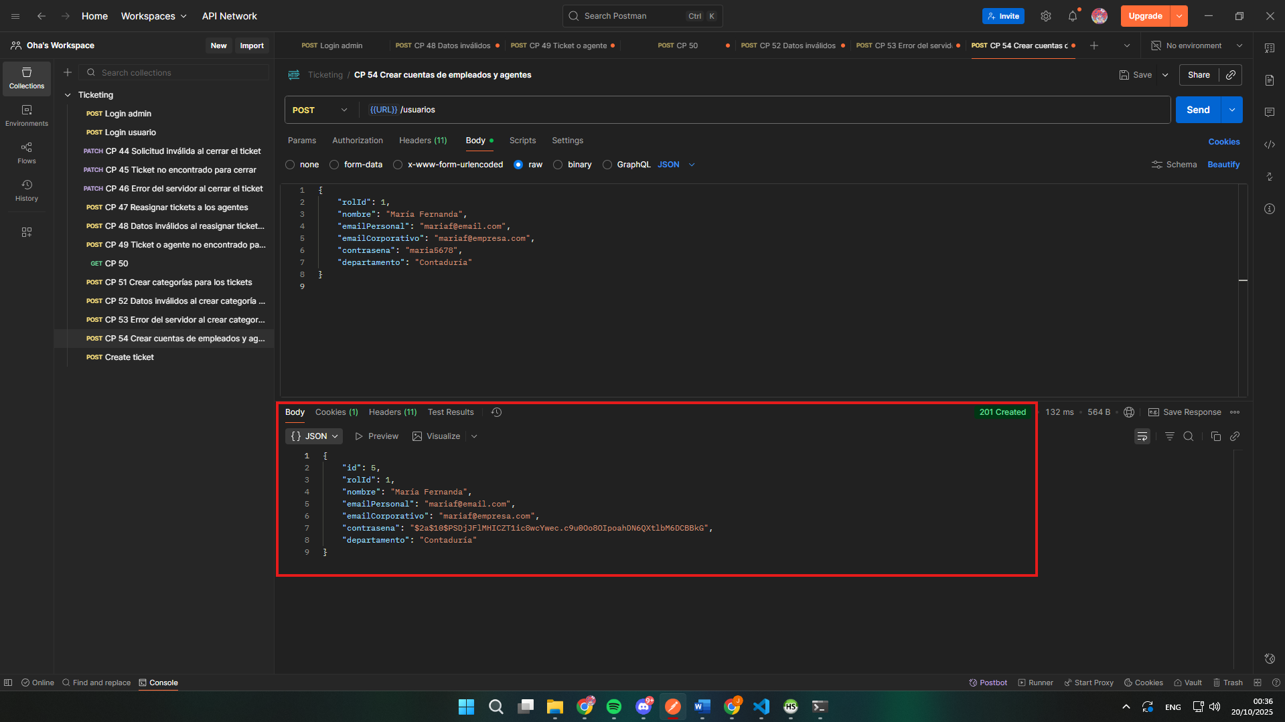

**Prueba superada?: Si**

**Observaciones: Prueba superada con exito**

## CP-55

* + **Caso de Prueba**: Datos inválidos al crear cuenta de usuario
  + **Endpoint**: localhost:8080/api/usuarios
  + **Método HTTP**: POST
  + **Descripción**: Validar que no se permita crear un usuario con datos incompletos o inválidos.

# Cuerpo de la petición:

{

"rolId": 1,

"nombre": "María Fernanda",

"emailPersonal": "mariaf@email.com",

"emailCorporativo": "mariaf@empresa.com",

"contrasena": "maria5678",

"departamento":

}

* + **Headers**: Content-Type: application/json Authorization: Bearer
  + **Código de Respuesta Esperado**: 400 Bad Request

# Respuesta esperada:

{

"error": "Los datos enviados son inválidos o faltan campos obligatorios"

}

# Prueba Exitosa si:

* + - El sistema devuelve código 400.
    - La respuesta incluye un mensaje que indica qué datos son inválidos o faltan.
  + **Ejecucion de la prueba**

1. Crear una nueva petición en postman con POST
2. Ingresar la URL de usuarios
3. Configurar el header authorization
4. Configurar el body
5. Presionar Send

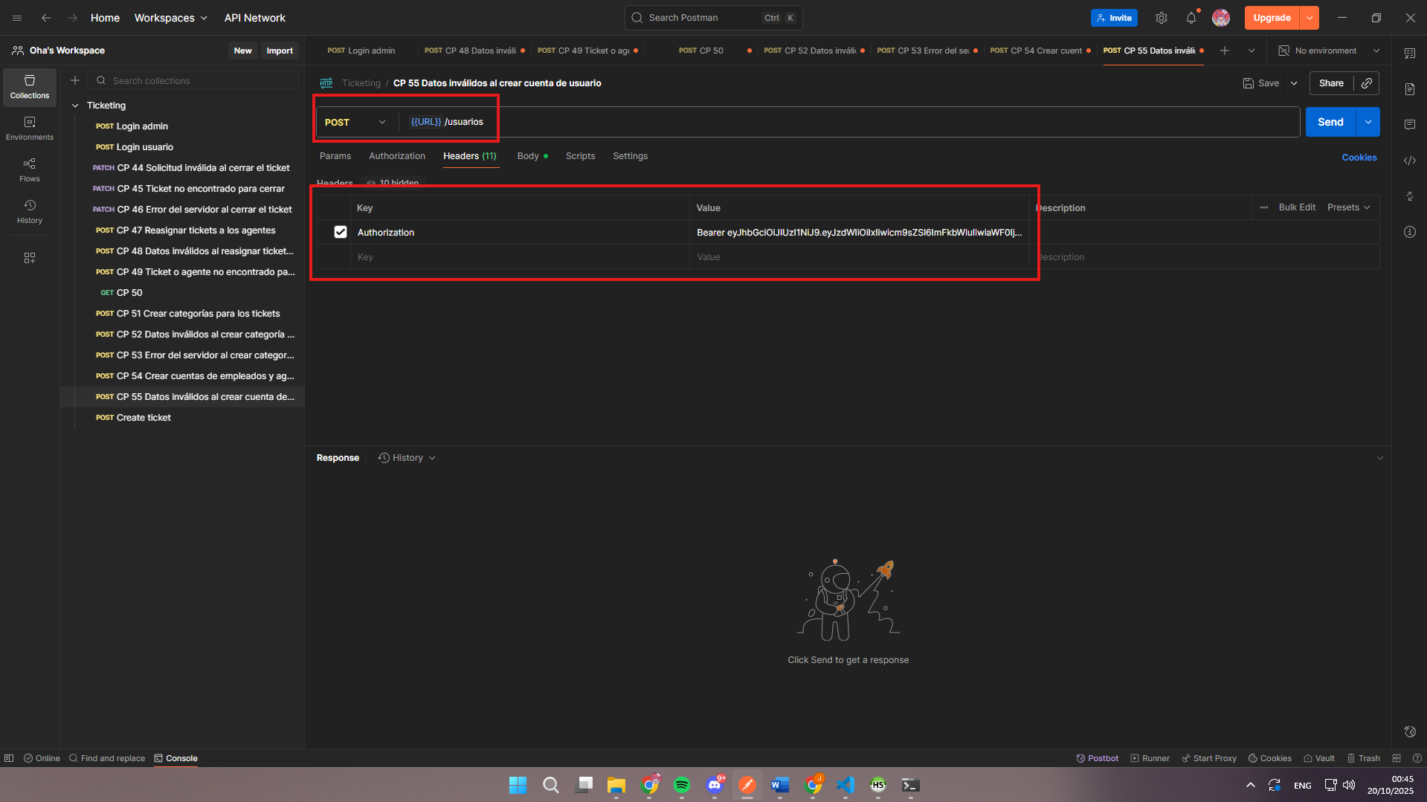 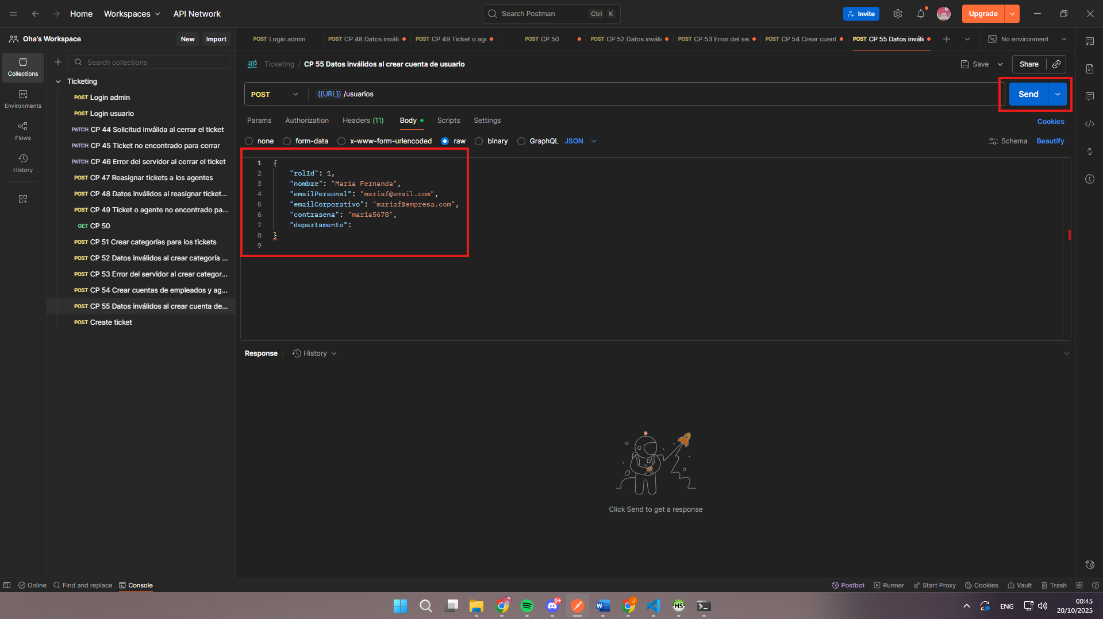

**Resultado obtenido**

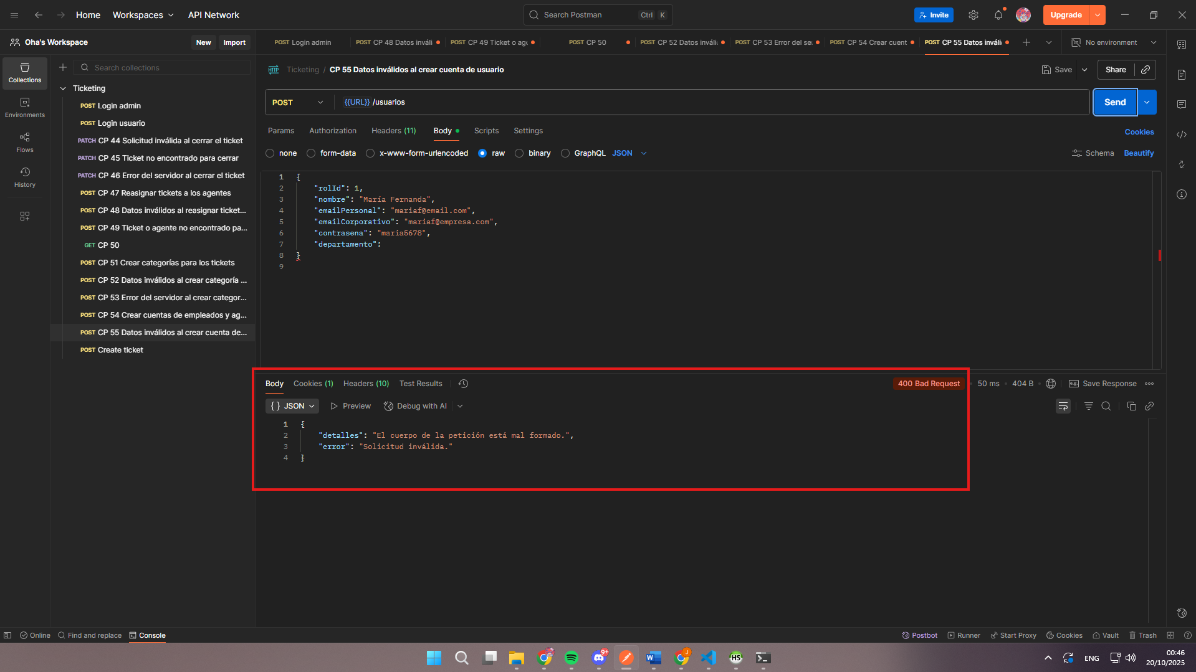

## CP-56

* + **Caso de Prueba**: Error del servidor al registrar cuenta de usuario
  + **Endpoint**: localhost:8080/api/usuarios
  + **Método HTTP**: POST
  + **Descripción**: Validar que el sistema maneje errores internos al intentar crear una cuenta.

# Cuerpo de la petición:

{

"rolId": 1,

"nombre": "María Fernanda",

"emailPersonal": "mariaf@email.com",

"emailCorporativo": "mariaf@empresa.com",

"contrasena": "maria5678",

"departamento": “Contaduria”

}

* + **Headers**: Content-Type: application/json Authorization: Bearer
  + **Código de Respuesta Esperado**: 500 Internal Server Error

# Respuesta esperada:

{

"error": "Error interno del servidor. Intente nuevamente más tarde."

}

# Prueba Exitosa si:

* + - El sistema responde con código HTTP 500 Internal Server Error.
    - La respuesta incluye un mensaje de error genérico sin exponer detalles.

**Ejecucion de la prueba**

1. Crear una nueva petición en postman con POST
2. Ingresar la URL de usuarios
3. Configurar el header authorization
4. Configurar el body
5. Presionar Send

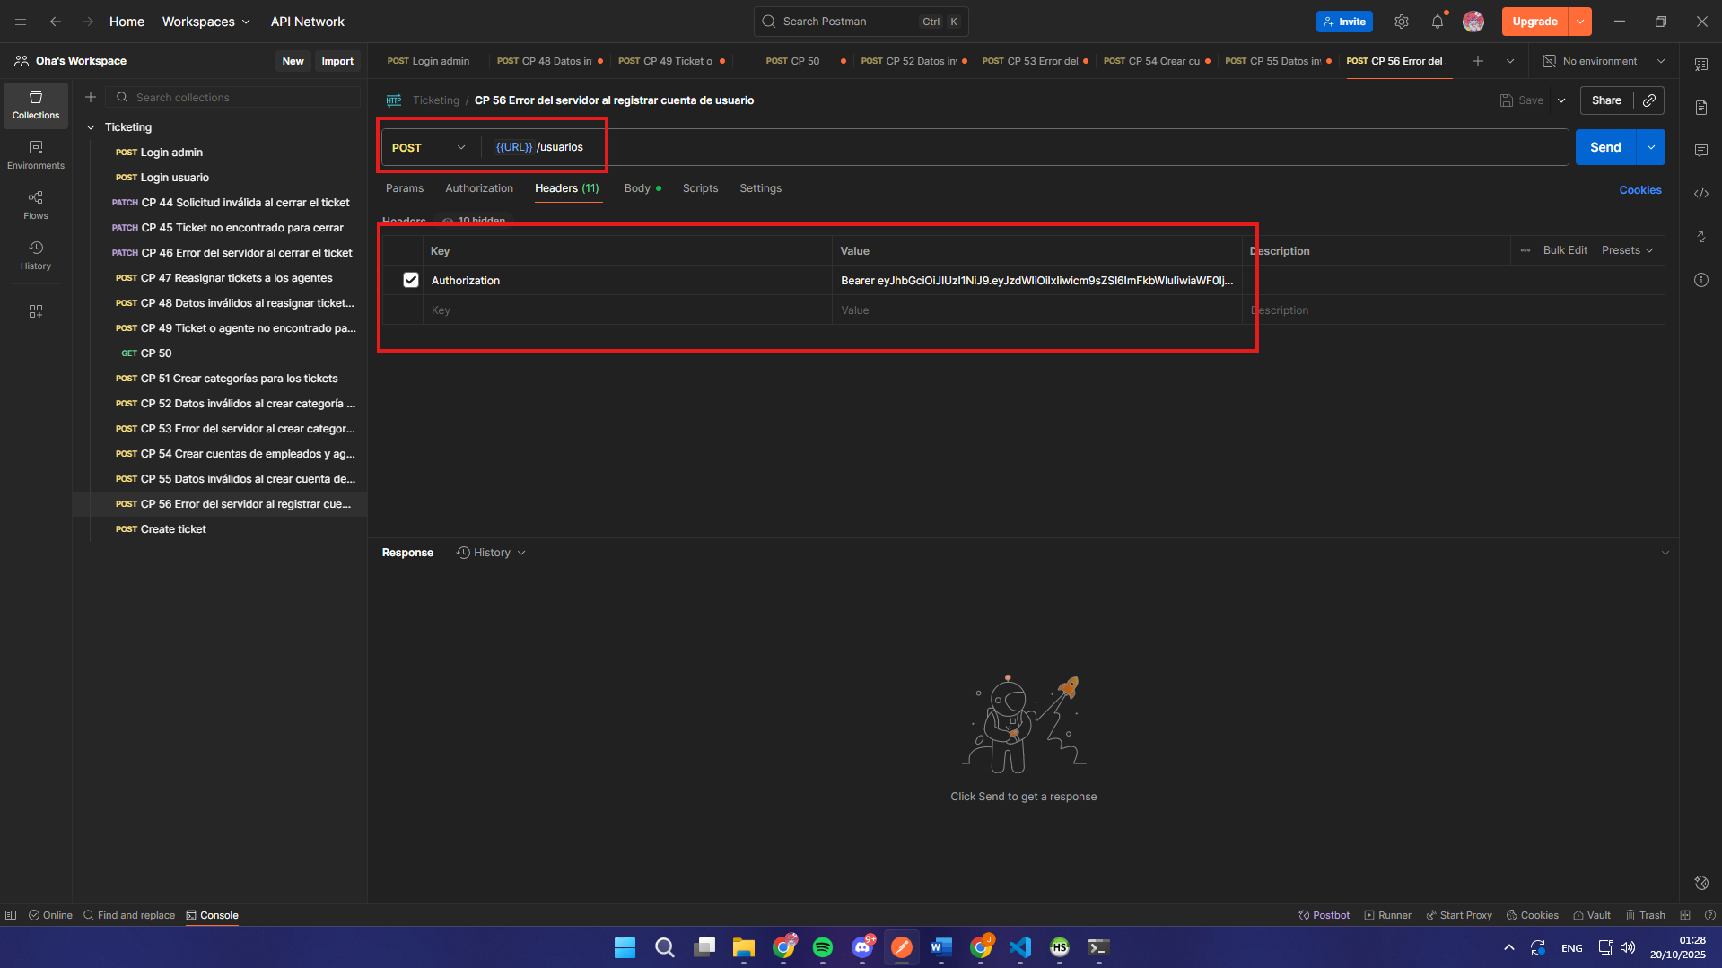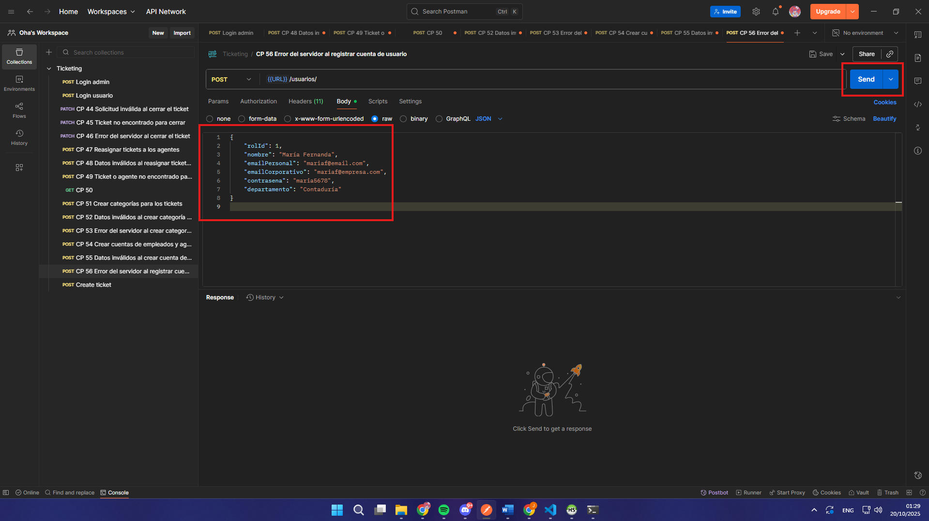

**Resultado obtenido**

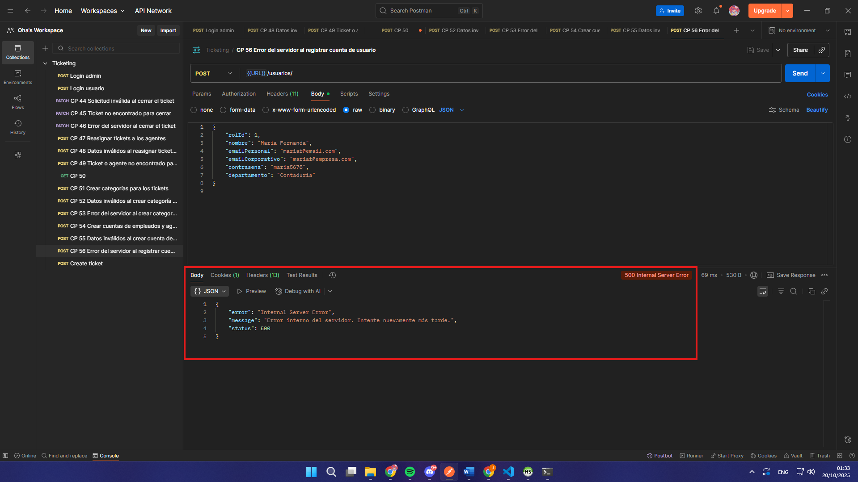

**Prueba superada?: Si**

**Observaciones: Prueba superada con éxito**

## CP-57

* + **Caso de Prueba**: Conseguir todos los tickets, filtrados por estado, priori- dad, agente o fecha
  + **Endpoint**: localhost:8080/api/tickets?estado=pendiente &prioridad=urgente&agenteId=12&fecha=2025-09-25
  + **Método HTTP**: GET
  + **Descripción**: Validar que el sistema permita consultar la lista de tickets aplicando filtros por estado, prioridad, agente o fecha.
  + **Cuerpo de la petición**: No aplica.
  + **Headers**: Authorization: Bearer
  + **Código de Respuesta Esperado**: 200 OK

# Respuesta esperada:

[

{

"id": 123,

"usuarioId": 128,

"titulo": "Problema con login",

"descripcion": "El usuario no puede iniciar sesión", "prioridad": "importante",

"categoriaId": 3, "estado": "enProgreso", "agenteId": 45,

"fechaCreacion": "2025-09-28T14:30:00Z", "fechaCierre": **null**

},

{

"id": 124,

"usuarioId": 138,

"titulo": "Error en módulo de pagos", "descripcion": "Falla al procesar pagos", "prioridad": "importante",

"categoriaId": 2, "estado": "enProgreso", "agenteId": 46,

"fechaCreacion": "2025-09-28T15:00:00Z", "fechaCierre": **null**

}

]

# Prueba Exitosa si:

* + - El sistema devuelve código 200.
    - La respuesta incluye una lista de tickets que cumplen con los filtros aplicados.

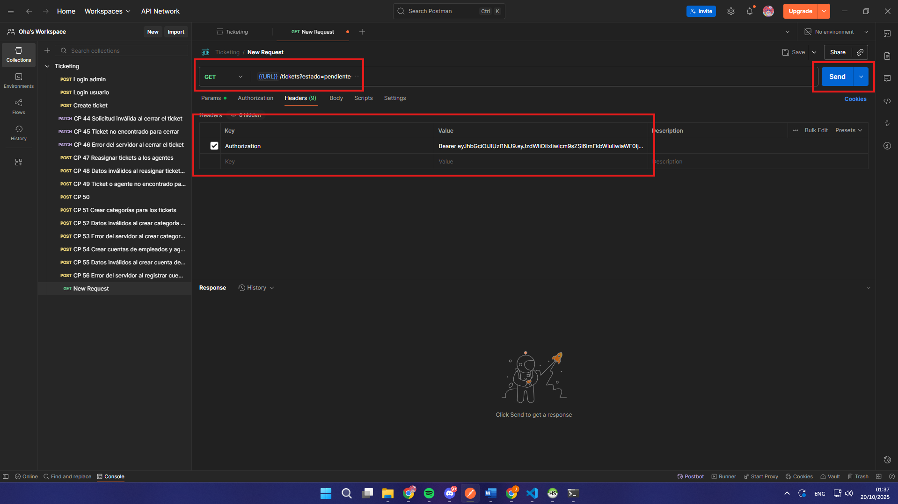

## CP-58

* + **Caso de Prueba**: Filtros inválidos al consultar tabla de tickets
  + **Endpoint**: localhost:8080/api/tickets?estado=pendiente &prioridad=urgente&agenteId=12&fecha=2025-09-25
  + **Método HTTP**: GET
  + **Descripción**: Validar que el sistema rechace solicitudes con filtros inválidos o valores no reconocidos.
  + **Cuerpo de la petición**: No aplica.
  + **Headers**: Authorization: Bearer
  + **Código de Respuesta Esperado**: 400 Bad Request

# Respuesta esperada:

{

"error": "Filtros inválidos o valores no reconocidos"

}

# Prueba Exitosa si:

* + - El sistema devuelve código 400.
    - La respuesta incluye un mensaje que indique qué filtros son inválidos.

## CP-59

* + **Caso de Prueba**: Error del servidor al obtener tickets filtrados
  + **Endpoint**: localhost:8080/api/tickets?estado=pendiente &prioridad=urgente&agenteId=12&fecha=2025-09-25
  + **Método HTTP**: GET
  + **Descripción**: Validar que el sistema maneje correctamente errores internos al consultar la tabla de tickets.
  + **Cuerpo de la petición**: No aplica.
  + **Headers**: Authorization: Bearer
  + **Código de Respuesta Esperado**: 500 Internal Server Error

# Respuesta esperada:

{

"error": "Error interno del servidor. Intente nuevamente más tarde."

}

# Prueba Exitosa si:

* + - El sistema responde con código HTTP 500 Internal Server Error.
    - La respuesta incluye un mensaje de error genérico sin exponer detalles.

## CP-60

* + **Caso de Prueba**: Exportar informes del sistema en PDF
  + **Endpoint**: localhost:8080/api/admin/estadisticas/exportar/pdf
  + **Método HTTP**: GET
  + **Descripción**: Validar que el administrador pueda exportar correctamente los informes del sistema en formato PDF.
  + **Cuerpo de la petición**: No aplica.
  + **Headers**: Authorization: Bearer
  + **Código de Respuesta Esperado**: 200 OK

# Respuesta esperada:

{

"mensaje": "Archivo PDF generado correctamente", "url": "/descargas/informe_2025-09-29.pdf"

}

# Prueba Exitosa si:

* + - El sistema devuelve código 200.
    - El archivo PDF se descarga correctamente y contiene los datos del informe solicitado.

## CP-61

* + **Caso de Prueba**: Error del servidor al generar archivo PDF
  + **Endpoint**: localhost:8080/api/admin/estadisticas/exportar/pdf
  + **Método HTTP**: GET
  + **Descripción**: Validar que el sistema maneje correctamente un error interno inesperado al generar el archivo PDF.
  + **Cuerpo de la petición**: No aplica.
  + **Headers**: Authorization: Bearer
  + **Código de Respuesta Esperado**: 500 Internal Server Error

# Respuesta esperada:

{

"error": "Error interno del servidor. Intente nuevamente más tarde."

}

# Prueba Exitosa si:

* + - El sistema responde con código HTTP 500 Internal Server Error.
    - La respuesta incluye un mensaje de error genérico sin exponer detalles.

## CP-62

* + **Caso de Prueba**: Obtener métricas del sistema
  + **Endpoint**: localhost:8080/api/admin/estadisticas
  + **Método HTTP**: GET
  + **Descripción**: Validar que el administrador pueda visualizar correctamente el dashboard con métricas generales del sistema.
  + **Cuerpo de la petición**: No aplica.
  + **Headers**: Authorization: Bearer
  + **Código de Respuesta Esperado**: 200 OK

# Respuesta esperada:

{

"ticketsAbiertos": 15,

"ticketsCerrados": 40,

"empleadosActivos": 25,

"agentesActivos": 5

}

# Prueba Exitosa si:

* + - El sistema devuelve código 200.
    - La respuesta contiene métricas en formato JSON (ej. tickets abiertos, cerrados, usuarios activos).

## CP-63

* + **Caso de Prueba**: Error del servidor al buscar métricas
  + **Endpoint**: localhost:8080/api/admin/estadisticas
  + **Método HTTP**: GET
  + **Descripción**: Validar que el sistema maneje correctamente un error interno inesperado al obtener métricas.
  + **Cuerpo de la petición**: No aplica.
  + **Headers**: Authorization: Bearer
  + **Código de Respuesta Esperado**: 500 Internal Server Error

# Respuesta esperada:

{

"error": "Error interno del servidor. Intente nuevamente más tarde."

}

# Prueba Exitosa si:

* + - El sistema responde con código HTTP 500 Internal Server Error.
    - La respuesta incluye un mensaje de error genérico sin exponer detalles.